TRƯỜNG ĐẠI HỌC BÁCH KHOA HÀ NỘI
VIỆN CÔNG NGHỆ THÔNG TIN VÀ TRUYỀN THÔNG
──────── * ───────

ĐỒ ÁN
TỐT NGHIỆP ĐẠI HỌC
NGÀNH CÔNG NGHỆ THÔNG TIN

ỨNG DỤNG ĐĂNG TIN PHÒNG TRỌ VÀ Ở GHÉP

Sinh viên thực hiện : Nguyễn Tiến Mạnh
Lớp CNTT2 – K55
Giáo viên hướng dẫn: TS Trần Việt Trung

HÀ NỘI 5-2012

PHIẾU GIAO NHIỆM VỤ ĐỒ ÁN TỐT NGHIỆP
1. Thông tin về sinh viên
Họ và tên sinh viên: NGUYỄN TIẾN MẠNH
Điện thoại liên lạc: 01659358889 Email: manhbk.cntt@gmail.com
Lớp: CNTT2 – K55 Hệ đào tạo: Đại học chính quy
Đồ án tốt nghiệp được thực hiện tại: Bộ môn Hệ Thống Thông Tin, viện Công Nghệ Thông Tin và Truyền Thông, đại học Bách Khoa Hà Nội
Thời gian làm ĐATN: Từ ngày 11 /01/2015 đến 29/05/2015

2. Mục đích nội dung của ĐATN
Xây dựng ứng dụng đăng tin phòng trọ và ở ghép trên hệ điều hành di động Android, giúp cho những người chủ nhà trọ thông báo có phòng trọ dễ dàng hơn, những người đi tìm kiếm phòng trọ tiết kiệm công sức tìm kiếm của mình hơn thay vì tự mình đi tìm

3. Các nhiệm vụ cụ thể của ĐATN
- Tìm hiểu công nghệ Nodejs và mongoDB
- Tìm hiểu Restful Web service
- Tìm hiểu công nghệ Android
- Xây dựng ứng dụng đăng tin phòng trọ và ở ghép

4. Lời cam đoan của sinh viên
Tôi – Nguyễn Tiến Mạnh - cam kết ĐATN là công trình nghiên cứu của bản thân tôi dưới sự hướng dẫn của TS Trần Việt Trung.
Các kết quả nêu trong ĐATN là trung thực, không phải là sao chép toàn văn của bất kỳ công trình nào khác.

Hà Nội, ngày 12 tháng 5 năm 2015
Tác giả ĐATN

Nguyễn Tiến Mạnh

5. Xác nhận của giáo viên hướng dẫn về mức độ hoàn thành của ĐATN và cho phép bảo vệ:………………………………………………………………………………………….………………………………………………………………………………………………..………………………………………………………………………………………………..…………………………………………………………………………………………………..
………………………………………………………………………………………………..
Hà Nội, ngày tháng năm
Giáo viên hướng dẫn

TÓM TẮT NỘI DUNG ĐỒ ÁN TỐT NGHIỆP
- Tổng quan :
Đất nước ta đang bước vào thời kì công nghiệp hóa hiện đại hóa, phát triển theo xu hướng toàn cầu. Kinh tế ngày càng phát triển, Đảng và nhà nước ta ngày càng quan tâm hơn tới nền giáo dục nước nhà. Bởi vậy giáo dục được xem như là quốc sách hàng đầu, là nhân tố quan trọng để xây dựng và phát triển đất nước. Thực tế đó cho thấy số lượng sinh viên hàng năm tăng lên đáng kể. Đó vừa là thuận lợi bởi trong tương lai đất nước ta sẽ có một đội ngũ đông đảo các trí thức trẻ đóng góp cho công cuộc xây dựng đất nước nhưng đồng thời cũng là một thách thức lớn của đất nước bởi nó đặt ra nhiều vấn đề lớn. Một trong những vấn đề ấy là :”chỗ ở ”. Hiện nay, các trường đại học, cao đẳng và trung cấp tập trung hầu hết ở các thành phố lớn như : Hà Nội, Hồ Chí Minh, Đà Nẵng, Huế. Theo thống kê hiện nay Hà Nội có hơn hàng trăm nghìn sinh viên bởi vậy, nhu cầu về nhà ở đặt ra bức thiết vì kí túc xá của các trường chỉ có thể đáp ứng 1 phần chỗ ở cho sinh viên. Hà nội cũng như thành phố hồ chí minh có rất nhiều địa điểm cho thuê trọ, nhưng để tìm được nhà trọ ưng ý thì cũng mất nhiều thời gian và công sức mà sinh viên thì cũng không có nhiều thời gian cho việc ấy. hơn thế với số lượng sinh viên tăng đột biến như ngày nay thì nhu cầu nhà trọ và cho thuê trọ cũng tăng theo. Mỗi sinh viên thì có một điều kiện khác nhau nên có nhu cầu về nhà trọ cũng khác nhau, mặt khác cung nhà trọ cho sinh viên cũng có các điều kiện khác nhau.
- Giới thiệu đề tài
Dựa trên tính cấp thiết về vấn đề đó, đề tài này được thực hiện nhằm giúp sinh viên cũng như những người có nhu cầu về nhà ở có thể tiết kiệm được thời gian cũng như công sức của mình trong việc tìm kiếm chỗ ở cũng như giúp các chủ trọ có thể đưa được thông tin nhà trọ của họ đến tay người có nhu cầu một cách nhanh nhất. Ứng dụng này được chạy trên điện thoại android, là một công cụ hữu ích có thể tiếp cận người dùng một cách nhanh chóng nhất vì hiện nay, các thiết bị di động thông minh đang nở rộ và ngày càng đi vào đời sống của đông đảo sinh viên khắp cả nước .
Với những tính năng như cho phép đăng tin phòng trọ, quản lý bài đăng cũng như việc tìm kiếm phòng trọ tại vị trí gần nhất hay tìm kiếm phòng trọ trong mức giá mà họ có thể chấp nhận được… sẽ giúp sinh viên có được nhiều thông tin hơn cũng như dễ dàng hơn trong việc chọn cho mình 1 nhà trọ ưng ý.
- Nhiệm vụ của đề tài
Nhiệm vụ của đề tài này là xây dựng một phần mềm có tính năng hỗ trợ tìm kiếm trên các thiết bị android do tính phổ biến của hệ điều hành này. Phần mềm xây dựng được phải đạt được những yêu cầu như tìm kiếm địa điểm trọ trực tuyến, thông tin đầy đủ của địa điểm trọ
Trong quá trình tiến hành nghiên cứu và thực hiện đề tài, do còn hạn chế về mặt kiến thức cũng như một số kỹ năng nên đây là một nghiên cứu bước đầu của em. Em mong được sự góp ý của thầy cô để hoàn thiện hơn nữa nghiên cứu của mình.
Em xin chân thành cảm ơn thầy Trần Việt Trung đã hướng dẫn và giúp đỡ em trong quá trình thực hiện đề tài này.
Bố cục của bài báo cáo được trình bày qua ba phần:

Phần 1: Đặt vấn đề và định hướng giải pháp
- Đặt vấn đề, nêu lên phạm vi, mục tiêu và nhiệm vụ của đề tài.
- Định hướng các giải pháp thực hiện
- Đưa ra công nghệ sử dụng để thực hiện và triển khai đề tài

Phần 2: Các kết quả đạt được
- Chi tiết kết quả phân tích, thiết kế hệ thống.
- Chi tiết kết quả thưc hiện, cài đặt và thử nghiệm hệ thống
- Đánh giá ưu nhược điểm của hệ thống, so sánh với các sản phẩm cùng loại.

Phần 3: Kết luận và hướng phát triển
- Kết luận chung của đồ án và hướng phát triển trong tương lai

MỤC LỤC

PHIẾU GIAO NHIỆM VỤ ĐỒ ÁN TỐT NGHIỆP 2
TÓM TẮT NỘI DUNG ĐỒ ÁN TỐT NGHIỆP 3
MỤC LỤC 5
DANH MỤC HÌNH VẼ 7
DANH MỤC CÁC BẢNG 8
PHẦN I – ĐẶT VẤN ĐỀ VÀ ĐỊNH HƯỚNG GIẢI PHÁP 9
I. Đặt vấn đề 9
II. Giải pháp 10
III. Nhiệm vụ cần thực hiện 10
IV. Giới thiệu về công cụ được lựa chọn 10
1. Android 10
2. Nodejs 13
3. MongoDB 16
4. Restfull Webservice 18
PHẦN II - CÁC KẾT QUẢ ĐẠT ĐƯỢC 24
I. Mô hình tổng quan của hệ thống 24
II. Phân tích : 27
1. Phân tích chức năng và biểu đồ UseCase của hệ thống 27
1.1. Phân tích chức năng 27
1.2. UseCase Đăng nhập 28
1.3. UseCase Đăng kí 29
1.4. UseCase Xem thông tin tài khoản 29
1.5. UseCase Chỉnh sửa thông tin tài khoản 30
1.6. UseCase Đăng tin phòng trọ 31
1.7. UseCase Tìm kiếm phòng trọ 32
1.8. UseCase Xem danh sách phòng trọ đã đăng 33
1.9. UseCase Chỉnh sửa bài đăng 34
1.10. UseCase Đánh giá bài đăng 35
1.11. UseCase Liên hệ với người dùng khác 36
2. Phân tích nghiệp vụ và biểu đồ hoạt động của hệ thống 37
2.1. Phân tích nghiệp vụ 37
2.2. Biểu đồ hoạt động chức năng Đăng nhập 39
2.3. Biểu đồ hoạt động chức năng Đăng kí 40
2.4. Biểu đồ hoạt động chức năng Xem thông tin tài khoản 40
2.5. Biểu đồ hoạt động chức năng Chỉnh sửa thông tin tài khoản 41
2.6. Biểu đồ hoạt động chức năng Đăng tin phòng trọ 41
2.7. Biểu đồ hoạt động chức năng Tìm kiếm phòng trọ 42
2.8. Biểu đồ hoạt động chức năng Xem danh sách phòng trọ đã đăng 42
2.9. Biểu đồ hoạt động chức năng Chỉnh sửa bài đăng 43
2.10. Biểu đồ hoạt động chức năng Đánh giá bài đăng 44
2.11. Biểu đồ hoạt động chức năng Liên hệ với người dùng khác 45
3. Mô hình hóa dữ liệu 46
3.1. Sơ đồ thực thể liên kết 46
3.2. Ma trận kiểm soát truy nhập CRUD 46
III. Thiết kế : 47
1. Biểu đồ trình tự 47
1.1. Biểu đồ trình tự chức năng Đăng nhập 47
1.2. Biểu đồ trình tự chức năng Đăng kí 48
1.3. Biểu đồ trình tự chức năng Xem thông tin tài khoản 48
1.4. Biểu đồ trình tự chức năng Chỉnh sửa tài khoản 49
1.5. Biểu đồ trình tự chức năng Đăng tin phòng trọ 49
1.6. Biểu đồ trình tự chức năng Tìm kiếm phòng trọ 50
1.7. Biểu đồ trình tự chức năng Xem danh sách phòng trọ đã đăng 50
1.8. Biểu đồ trình tự chức năng Chỉnh sửa bài đăng 51
1.9. Biểu đồ trình tự chức năng Đánh giá bài đăng 52
1.10. Biểu đồ trình tự chức năng Liên hệ với người dùng khác 52
2. Thiết kế cơ sở dữ liệu 53
3. Thiết kế giao diện 58
3.1. Giao diện màn hình chính 58
3.2. Giao diện màn hình đăng nhập và đăng ký tài khoản 58
3.3. Giao diện các màn hình đăng tin phòng trọ 59
3.4. Giao diện các màn hình tìm kiếm phòng trọ 60
4. Xây dựng các trường hợp kiểm thử 60
4.1. Đăng nhập, đăng xuất 60
4.2. Đăng tin phòng trọ 62
4.3. Tìm kiếm phòng trọ 62
4.4. Quản lý bài đăng 63
PHẦN III : CÀI ĐẶT VÀ THỬ NGHIỆM 79
I. Môi trường cài đặt 79
II. Cài đặt và thử nghiệm 79
III. Đánh giá hệ thống và so sánh với các sản phẩm cùng loại 79
PHẦN IV : KẾT LUẬN VÀ HƯỚNG PHÁT TRIỂN 80
I. Kết luận 80
II. Hướng phát triển 80
TÀI LIỆU THAM KHẢO 81
PHỤ LỤC 81

DANH MỤC HÌNH VẼ

Hình 01 : Logo Android 10
Hình 02 : Kiến trúc Android 12
Hình 03 : Logo Nodejs 12
Hình 04 : Logo của MongoDB 15
Hình 05 : so sánh kiến trúc RDBMS và MongoDB 17
Hình 06 : 21
Hình 07 : 22
Hình 08 : Mô hình tổng quan của hệ thống 24
Hình 09 : UseCase tổng quang 26
Hình 10 : UseCase Đăng nhập 27
Hình 11 : Usecase Đăng kí 28
Hình 12 : Usecase xem thông tin tài khoản 29
Hình 13 : Usecase chỉnh sửa thông tin tài khoản 29
Hình 14 : Usecase đăng tin phòng trọ 30
Hình 15 : Usecase đăng tin phòng trọ 31
Hình 16 : Usecase xem danh sách phòng trọ đã đăng 32
Hình 17 : Usecase chỉnh sửa bài đăng 33
Hình 18 : Usecase đánh giá bài đăng 34
Hình 19 : Usecase liên hệ với người dùng khác 35
Hình 20 : Biểu đồ hoạt động chức năng Đăng nhập 38
Hình 21 : Biểu đồ hoạt động chức năng Đăng kí 39
Hình 22 : Biểu đồ hoạt động chức năng Xem thông tin tài khoản 39
Hình 23 : Biểu đồ hoạt động chức năng Chỉnh sửa thông tin tài khoản 40
Hình 24 : Biểu đồ hoạt động chức năng Đăng tin phòng trọ 41
Hình 25 : Biểu đồ hoạt động chức năng Tìm kiếm nhà trọ 41
Hình 26 : Biểu đồ hoạt động chức năng Xem danh sách phòng trọ đã đăng 42
Hình 27 : Biểu đồ hoạt động chức năng Chỉnh sửa bài đăng 42
Hình 28 : Biểu đồ hoạt động chức năng đánh giá bài đăng 43
Hình 29 : Biểu đồ hoạt động chức năng Liên hệ với người dùng khác 44
Hình 30 : Sơ đồ thực thể liên kết 45
Hình 31 : Biểu đồ trình tự chức năng Đăng nhập 46
Hình 32 : Biểu đồ trình tự chức năng Đăng kí 47
Hình 33 : Biểu đồ trình tự chức năng Xem thông tin tài khoản 47
Hình 34 : Biểu đồ trình tự chức năng Chỉnh sửa tài thông tin tài khoản 48
Hình 35 : Biểu đồ trình tự chức năng Đăng tin phòng trọ 49
Hình 36 : Biểu đồ trình tự chức năng Tìm kiếm phòng trọ 50
Hình 37 : Biểu đồ trình tự chức năng Xem danh sách phòng trọ đã đăng 50
Hình 38 : Biểu đồ trình tự chức năng Chỉnh sửa bài đăng 51
Hình 39 : Biểu đồ trình tự chức năng Đánh giá bài đăng 52
Hình 40 : Biểu đồ trình tự chức năng Liên hệ với người dùng khác 52
Hình 41 : Thiết kế cơ sở dữ liệu 53
Hình 42 : Giao diện màn hình chính 58
Hình 43 : Giao diện màn hình đăng nhập và đăng kí 58
Hình 44 : Giao diện các màn hình đăng tin phòng trọ 59
Hình 45 : Giao diện các màn hình tìm kiếm phòng trọ 60
Hình 46 : Giao diện các màn hình danh sách bài đã đăng 60

DANH MỤC CÁC BẢNG

PHẦN I – ĐẶT VẤN ĐỀ VÀ ĐỊNH HƯỚNG GIẢI PHÁP

Đặt vấn đề

Đất nước ta đang bước vào thời kì công nghiệp hóa hiện đại hóa, phát triển theo xu hướng toàn cầu. Kinh tế ngày càng phát triển, Đảng và nhà nước ta ngày càng quan tâm hơn tới nền giáo dục nước nhà. Bởi vậy giáo dục được xem như là quốc sách hàng đầu, là nhân tố quan trọng để xây dựng và phát triển đất nước. Thực tế đó cho thấy số lượng sinh viên hàng năm tăng lên đáng kể. Đó vừa là thuận lợi bởi trong tương lai đất nước ta sẽ có một đội ngũ đông đảo các trí thức trẻ đóng góp cho công cuộc xây dựng đất nước nhưng đồng thời cũng là một thách thức lớn của đất nước bởi nó đặt ra nhiều vấn đề lớn. Một trong những vấn đề ấy là :”chỗ trọ sinh viên ”. Hiện nay, các trường đại học, cao đẳng và trung cấp tập trung hầu hết ở các thành phố lớn như : Hà Nội, Hồ Chí Minh, Đà Nẵng, Huế. Theo thống kê hiện nay Hà Nội có hơn hàng trăm nghìn sinh viên bởi vậy, nhu cầu về nhà ở đặt ra bức thiết vì kí túc xá của các trường chỉ có thể đáp ứng 1 phần chỗ ở cho sinh viên.
Hà nội cũng như thành phố Hồ Chí Minh có rất nhiều địa điểm cho thuê trọ, nhưng để tìm được nhà trọ ưng ý thì cũng mất nhiều thời gian và công sức mà sinh viên thì cũng không có nhiều thời gian cho việc ấy, hơn thế với số lượng sinh viên tăng đột biến như ngày nay thì nhu cầu nhà trọ và cho thuê trọ cũng tăng theo. Mỗi sinh viên thì có một điều kiện khác nhau nên có nhu cầu về nhà trọ cũng khác nhau, mặt khác cung nhà trọ cho sinh viên cũng có các điều kiện khác nhau.

Giải pháp

Đồ án nhằm mục đích xây dựng một chương trình chạy trên hệ điều hành Android để cung cấp thông tin, địa chỉ phòng trọ được thành viên hoặc chủ nhà trọ đăng lên Server. Sau khi các thông tin được kiểm duyệt những thành viên khác có thế tìm thấy phòng trọ đó trên bản đồ.

Nhiệm vụ cần thực hiện

- Xây dựng ứng dụng đăng tin nhà trọ và ở ghép dễ sử dụng, tiếp cận được người dùng (chủ yếu là sinh viên) một cách nhanh nhất, thân thiện nhất.
- Xây dựng server lưu trữ các thông tin người dùng.

Giới thiệu về công cụ được lựa chọn

Android

  - Giới thiệu về android
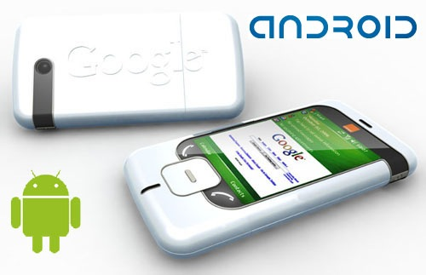
Hình 01 : Logo Android
Trước hết Android là nền tảng phần mềm dựa trên mã nguồn mở Linux OS (Kernel 2.6) cho máy di động và những phần mềm trung gian (middleware) để hổ trợ các ứng dụng mà người sử dụng cần đến. Một cách định nghĩa không quá chuyên môn thì có thể coi Android là tên một nền tảng mở cho thiết bị di động của Google (gồm hệ điều hành, middleware và một số ứng dụng cơ bản). Android sẽ đương đầu với một số hệ điều hành (viết tắt là HDH) dành cho thiết bị di dộng khác đang hâm nóng thị trường như Windows Mobile, Symbian và dĩ nhiên là cả OS X (iPhone).
Có thể nói một cách nôm na rằng Android là một HDH chạy trên thiết bị di động, cũng giống như Windows, Linux hay Mac chạy trên máy vi tính vậy.

  - Đặc tính mở của Android

Android được xây dựng để cho phép các nhà phát triển để tạo ra các ứng dụng di động hấp dẫn, tận dụng tất cả tính năng một chiếc điện thoại đã cung cấp. Nó được xây dựng để được thực sự mở. Ví dụ, một ứng dụng có thể gọi bất kỳ chức năng lõi của điện thoại như thực hiện cuộc gọi, gửi tin nhắn văn bản, hoặc bằng cách sử dụng máy ảnh, cho phép các nhà phát triển để tạo ra nhiều ứng dụng phong phú hơn cho người dùng (điều này hiện chưa có trên Windows Phone7 của Microsoft). Android được xây dựng trên mã nguồn mở Linux Kernel. Hơn nữa, nó sử dụng một máy ảo tuỳ chỉnh được thiết kế để tối ưu hóa bộ nhớ và tài nguyên phần cứng trong một môi trường di động.
Android không phân biệt giữa các ứng dụng lõi của điện thoại và các ứng dụng của bên thứ ba. Tất cả có thể được xây dựng để có thể truy cập bằng khả năng của một thiết bị di động cung cấp cho người sử dụng với một dải rộng các ứng dụng và dịch vụ. Với các thiết bị xây dựng trên Android, người dùng có thể hoàn toàn thích ứng với điện thoại đến lợi ích của họ. Với Android, một nhà phát triển có thể xây dựng một ứng dụng cho phép người dùng xem vị trí của bạn bè của họ và được cảnh báo khi họ đang có trong vùng phụ cận cho họ một cơ hội để kết nối.
Android cung cấp truy cập đến một loạt các thư viện công cụ hữu ích và có thể được sử dụng để xây dựng các ứng dụng phong phú. Ví dụ, Android cho phép các thiết bị giao tiếp với nhau tạo điều kiện cho đồng đẳng rich-to-peer trong ứng dụng xã hội. Ngoài ra, Android bao gồm một tập hợp đầy đủ công cụ đã được xây dựng công phu, với việc cung cấp nền tảng phát triển, với năng suất cao và cái nhìn sâu vào các ứng dụng .

  - Kiến trúc của Android

"Understanding Android" là cách mà ta tiếp cận lập trình Android và thấu hiểu kiến trúc hệ thống của nó. Chúng ta có thể không cần hiểu rõ cấu trúc của một HDH nhưng Chúng ta vẫn có thể lập trình một ứng dụng trên HDH đó, đây là điều mà nhà sản xuất muốn khi release SDK với một framework có sẵn của họ. Như chúng ta biết điều này cũng có mặt tốt và xấu. Framework là một tầng cao cấp dành cho lập trình viên, nó đều có giới hạn của nó, chúng ta có thể chỉ có thể lập trình những ứng dụng phổ biến nhưng không nên tiến tới những ứng dụng cao cấp đi sâu vào hệ thống của HDH. Theo cách của mình, trước khi bắt đầu học Android, chúng ta nên nghiên cứu qua bản thân HDH Android, chúng ta không cần phải hiểu rõ nó như thể nào, mục đích quan trọng nhất của chúng ta là có cái nhìn chung và toàn diện nhất về Android.
- Android Plaform : Bao gồm HDH Android đầy đủ tính năng, các ứng dụng và các tầng trung gian để developer có thể mở rộng, tùy chỉnh hoặc thêm vào các component của họ.
Có 4 tầng cơ bản trong HDH Android: Application Framework, Android Runtime, Native Libraries, Linux Kernel ... Mỗi tầng làm việc đều nhờ sự giúp đỡ của tầng bên dưới.
- Tầng Linux Kennel
- Native Libraries
- Tần Runtime
- Tầng Application Framework : Đây là tầng mà Google xây dựng cho các developer để phát triển các ứng dụng của họ trên Android, chỉ bằng cách gọi các API có sẵn mà Google đã viết để sử dụng các tính năng của phần cứng mà không cần hiểu cấu trúc bên dưới.
Bằng cách cung cấp một nền tảng phát triển mở, Android cho các nhà phát triển khả năng xây dựng các ứng dụng cực kỳ phong phú và sáng tạo. Nhà phát triển được tự do tận dụng các thiết bị phần cứng, thông tin địa điểm truy cập, các dịch vụ chạy nền, thiết lập hệ thống báo thức, thêm các thông báo để các thanh trạng thái, và nhiều, nhiều hơn nữa.
Tất cả các ứng dụng thường gồm một bộ các dịch vụ và hệ thống cơ bản sau :
- View UI dùng để xây dựng layout của ứng dụng bao gồm: list view, text field, button, dialog, form ...
- Content Providers cho phép các ứng dụng có thể truy cập dữ liệu từ các ứng dụng khác (như ứng dụng của ta có thể lấy thông tin Contacts của điện thoại Android), hoặc để chia sẻ dữ liệu của riêng ứng dụng.
- Resource Manager cung cấp cách thức truy cập đến non-code resources như các asset, graphic, image, music, video ...
- Notification Manager cho phép tất cả các ứng dụng hiển thị thông báo của mình trên HDH.
- Activity Manager quản lý vòng đời của các ứng dụng.
Ở góc nhìn của người dùng ta có thêm tầng application (là ứng dụng do chúng ta viết), sau đây là sơ đồ tổng quát như hình dưới:
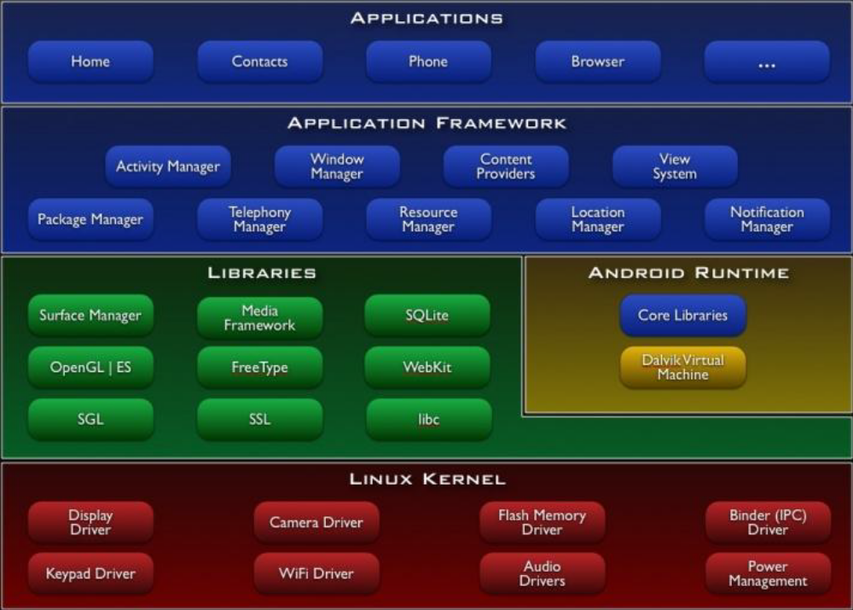
Hình 02 : Kiến trúc Android

Nodejs

  - Giới thiệu về Nodejs

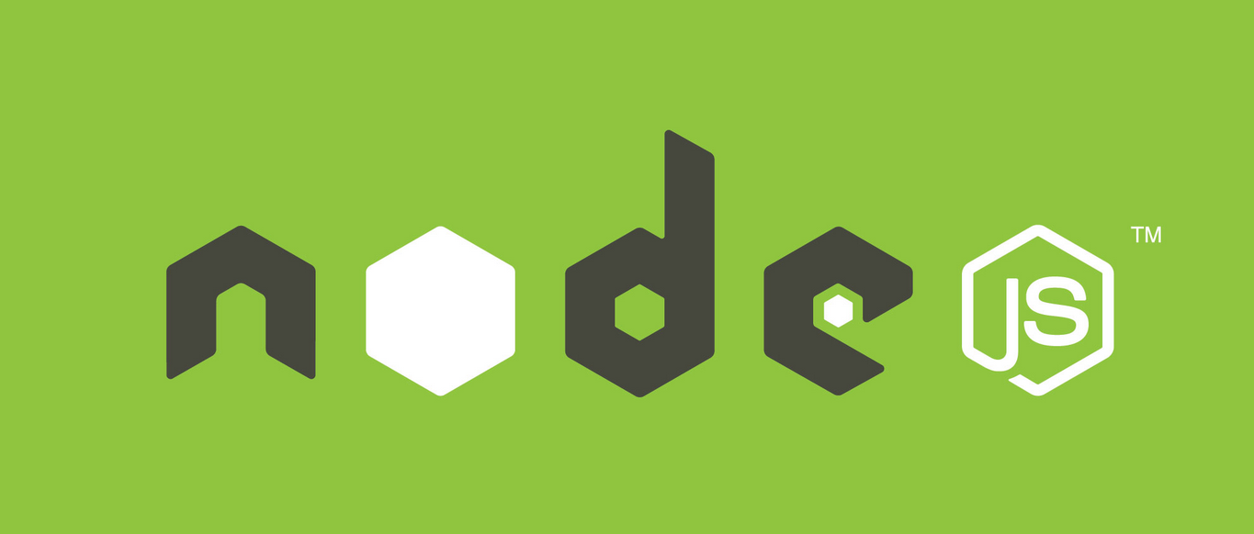
Hình 03 : Logo Nodejs

Node.js là một hệ thống phần mềm được thiết kế để viết các ứng dụng internet có khả năng mở rộng, đặc biệt là máy chủ web. Chương trình được viết bằng JavaScript, sử dụng kỹ thật điều khển theo sự kiện, nhập/xuất không đồng bộ để tối tiểu tổng chi phí và tối đại khả năng mở rộng. Node.js bao gồm có V8 JavaScript engine của Google, libUV, và vài thư viện khác.
Node.js được tạo bởi Ryan Dahl từ năm 2009, và phát triển dưới sự bảo trợ của Joyent.
Mục tiêu ban đầu của Dahl là làm cho trang web có khả năng push như trong một số ứng dụng web như Gmail. Sau khi thử với vài ngôn ngữ Dahl chọn Javascript vì một API Nhập/Xuất không đầy đủ. Điều này cho phép anh có thể định nghĩa một quy ước Nhập/Xuất điểu khiển theo sự kiện, non-blocking.
Vài môi trường tương tự được viết trong các ngôn ngữ khác bao gồm Twisted cho Python, Perl Object Environment cho Perl, libevent cho C và EventMachine cho Ruby. Khác với hầu hết các chương trình Javascript, Nodejs không chạy trên một trình duyệt mà chạy trên Server. Node.js sử dụng nhiều chi tiết kỹ thuật của CommonJS. Nó cung cấp một môi trường REPL cho kiểm thử tương tác.
Node.js được InfoWorld bình chọn là “Công nghệ của năm” năm 2012.
Để bắt đầu dùng Node.js, bạn phải hiểu sự khác nhau giữa Node.js với các môi trường truyền thống chạy trên server (server side) phổ biến như PHP, Python, Ruby,…

  - Lập trình không đồng bộ

Là lợi thế nếu bạn đã quen thuộc với các phương pháp lập trình không đồng bộ. Tất cả các hàm trong Node.js là không đồng bộ. Do đó, tất cả chạy như các block thread thông thường thay vì chạy nền. Đây là điều quan trọng nhất để nhớ về Node.js. Ví dụ, nếu bạn đang đọc một tập tin trên hệ thống tập tin, bạn phải chỉ định một chức năng gọi lại đó là thực hiện khi đã hoàn thành các hoạt động đọc.

  - Hiệu năng của Nodejs :

Node.js chỉ là môi trường – điều đó có nghĩa là bạn phải tự làm tất cả. Đó không phải là một server http ngầm định hoặc là bất cứ server nào khác. Điều này có thể là hơi khó hiểu với người mới, nhưng thành công thực sự của nó là đưa lại một hiệu năng đáng kinh ngạc . Một scrits có thể điều phối mọi kết nối với các client. Điều này làm sử dụng ít tài nguyên đưa đến một hiệu quả rất cao. Ví dụ sau về một ứng dụng Node.js
var i, a, b, c, max;
max = 1000000000;
var d = Date.now();
for (i = 0; i < max; i++) {
a = 1234 + 5678 + i;
b = 1234 * 5678 + i;
c = 1234 / 2 + i;
}
console.log(Date.now() - d);

Và đây là tương đương với mã PHP

$a = null;
$b = null;
$c = null;
$i = null;
$max = 1000000000;
$start = microtime(true);
for ($i = 0; $i < $max; $i++) {
$a = 1234 + 5678 + $i;
$b = 1234 * 5678 + $i;
$c = 1234 / 2 + $i;
}
var_dump(microtime(true) - $start);

Và giờ ta xem chấm điểm benchmark cho hai đoạn code trên khi chạy trên hai môi trường khác nhau:
Số lần lặp lại | Node.js (giây) | PHP (giây)
100 | 2.00 | 0.14
10 000 | 3.00 | 10.53
1 000 000 | 15.00 | 1119.24
10 000 000 | 143.00 | 10621.46
1 000 000 000 | 11118.00 | 1036272.19
Thực hiện chạy hai đoạn code trên từ command line (console command) nên không có trễ thao tác thực thi. Chạy từng thử nghiệm 10 lần và lấy kết quả trung bình. PHP nhanh hơn trong các lần chạy với số lượng nhỏ vòng lặp. Nhưng vấn đề thay đổi khi số lượng vòng lặp tăng lên, số lần xử lý tăng lên thì PHP chạy chậm hơn rất nhiều trong khi Node.js có tốc độ đáng kinh ngạc. Sau tất cả thao tác, PHP chậm hơn 93% so với Node.js.

  - Module

Node.js sử dụng một kiến trúc mô-đun để đơn giản hóa việc tạo ra các ứng dụng phức tạp. Mô-đun giống như các thư viện trong C, hoặc các đơn vị trong Pascal. Mỗi module có chứa một tập hợp các chức năng liên quan đến "đối tượng" của các mô-đun. Ví dụ, các mô-đun http chứa các chức năng cụ thể cho HTTP. Node.js cung cấp một vài mô-đun cơ bản để giúp bạn truy cập các tập tin trên hệ thống tập tin, tạo ra trình điều khiển server HTTP và TCP / UDP và thực hiện các chức năng hữu ích khác.
Để gọi một modul thật dễ dàng, chỉ cần gọi hàm require() như sau :
Var http = require(‘http’);
Hàm require() trả về tham chiếu đến các module quy định. Trong trường hợp của mã này, một tham chiếu đến các module http được lưu trữ trong biến http. Trong đoạn code trên, ta đã truyền tên của module vào trong hàm require(). Việc này chỉ định cho Node.js tìm trong thư mục node_modules module tương ứng để thực hiện. Nếu Node không thấy module tương ứng trong thư mục thì nó sẽ tìm trên global module cache. Bạn cũng có thể chỉ định một module qua một file vật lý qua đường dẫn tương đối hay tuyệt đối như sau:
var myModule = require('./myModule.js');
Module được đóng gói từng phần mã. Đoạn mã nằm trong một mô-đun chủ yếu là private - có nghĩa là các chức năng và biến được định nghĩa trong họ chỉ có thể truy cập từ bên trong của các mô-đun. Tuy nhiên, bạn có thể tiếp xúc với chức năng và / hoặc các biến được sử dụng từ bên ngoài của mô-đun. Để làm như vậy, phải sử dụng các đối tượng export với các thuộc tính và phương thức của nó với từng phần mã mà bạn muốn gọi từ bên ngoài. Hãy xem xét các modul ví dụ sau đây:
var PI = Math.PI;
exports.area = function (r) {
return PI * r * r;
};
exports.circumference = function (r) {
return 2 * PI * r;
};
Trong ví dụ này PI là biến private và chỉ được sử dụng bên trong đoạn mã, trong đó có hai hàm area() và circumference() được từ khóa exports chỉ định thì sẽ có thể truy cập được từ bên ngoài.

MongoDB

  - Giới thiệu về MongoDB

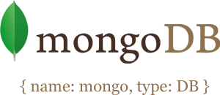
Hình 04 : Logo của MongoDB
MongoDB (bắt nguồn từ “humongous”) là một hệ cơ sở dữ liệu NoSQL mã nguồn mở
Thay cho việc lưu trữ dữ liệu vào các bảng có quan hệ với nhau như truyền thống, MongoDB lưu các dữ liệu cấu trúc dưới dạng giống với JSON(JavaScript Object Notation) và gọi tên là BSON. Dự án được bắt đầu triển khai vào tháng 10 năm 2007 bởi 10gen trong khi công ty này đang xây dựng một nền tảng như là dịch vụ (Platform as a Service) giống như Google App Engine. Phải đến năm 2009, dự án này được tách độc lập. Hệ thống có thể chạy trên Windows, Linux, OS X và Solaris. Nó được một số tổ chức sử dụng trong thực tế như:
- Caigslist : Công ty làm việc trong lịch vực môi giới quảng cáo trên các website khác (giống adMicro của Việt Nam). MongoDB giúp cho công ty này quản lý hàng tỉ các bản ghi quảng cáo thuận tiện và nhanh chóng.
- Foursquare là một mạng xã hội gắn các thông tin địa lý. Công ty này cần lưu dữ liệu của rất rất nhiều vị trí của các địa điểm như quán cafe, nhà hàng, điểm giải trí, lịch sử, … và ghi lại những nơi mà người sử dụng đã đi qua.
- CERN : Trung tâm nghiên cứu năng lượng nguyên tử của Châu Âu, sử dụng MongoDB để lưu trữ lại các kết quả, dữ liệu thí nghiệm của mình. Đây là một lượng dữ liệu khổng lồ sẽ dùng để sử dụng trong tương lai.
- MTV Networks, Disney Interactive Media Group, bit.ly, The New York Times, The Guardian, SourceForge, Barclays, …

  - Những ưu điểm của MongoDB

MongoDB có những ưu điểm sau đây:
- Dễ học, có một số nét khá giống với CSDL quan hệ – Quản lý bằng command line hoặc bằng GUI như RockMongo hoặc phpMoAdmin
- Linh động, không cần phải định nghĩa cấu trúc dữ liệu trước khi tiến hành lưu trữ nó -> rất tốt khi ta cần làm việc với các dạng dữ liệu không có cấu trúc.
- Khả năng mở rộng tốt (distributed horizontally), khả năng cân bằng tải cao, tích hợp các công nghệ quản lý dữ liệu vẫn tốt khi kích thước và thông lượng trao đổi dữ liệu tăng.
- Miễn phí

  - Kiến trúc tổng quát

Một MongoDB Server sẽ chứa nhiều database. Mỗi database lại chứa một hoặc nhiều colection. Đây là một tập các documnents, về mặt logic thì chúng gần tương tự như các table trong CSDL quan hệ. Tuy nhiên, điểm hay ở đây là ta không cần phải định nghĩa trước cấu trúc của dữ liệu trước khi thao tác thêm, sửa dữ liệu… Một document là một đơn vị dữ liệu – một bản ghi (không lớn hơn 16MB). Mỗi chúng lại chứa một tập các trước hoặc các cặp key – value. Key là một chuỗi ký tự, dùng để truy xuất giá trị dạng : string, integer, double, … Dưới đây là một ví dụ về MongoDB document
{
_id : ObjectId("4db31fa0ba3aba54146d851a"),
username : "Nguyễn Tiến Mạnh",
email : "manhbk.cntt@gmail.com",
age : 23,
is_admin : true,
created_at : "Sun Apr 24 2011 01:52:58 GMT+0700 (BDST)"
}
Cấu trúc có vẻ khá giống JSON, tuy nhiên, khi lưu trữ document này ra database, MongoDB sẽ serialize dữ liệu thành một dạng mã hóa nhị phân đặc biệt – BSON. Ưu điểm của BSON là hiệu quả hơn các dạng format trung gian như XML hay JSON cả hệ tiêu thụ bộ nhớ lẫn hiệu năng xử lý. BSON hỗ trợ toàn bộ dạng dữ liệu mà JSON hỗ trợ (string, integer, double, Boolean, array, object, null) và thêm một số dạng dữ liệu đặc biệt như regular expression, object ID, date, binary,…
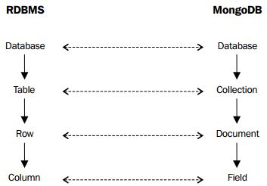
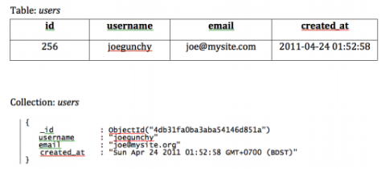
Hình 05 : so sánh kiến trúc RDBMS và MongoDB

Restfull Webservice

  - Giới thiệu về REST

Xu hướng thiết kế web service trước kia từng là SOAP, WSDL,… nhưng hiện nay đã có một phương pháp tốt hơn đó là : REST (Representation State Stranfer).
REST định nghĩa các quy tắc kiến trúc để bạn thiết kế Web services chú trọng vào tài nguyên hệ thống, bao gồm các trạng thái tài nguyên được định dạng như thế nào và được chuyển tải qua HTTP thông qua số lượng lớn người dùng và được viết bởi những ngôn ngữ khác nhau. Nếu tính theo số dịch vụ mạng sử dụng, REST đã nổi lên trong vài năm qua như là một mô hình thiết kế dịch vụ chiếm ưu thế. Trong thực tế, REST đã có những ảnh hưởng lớn và gần như thay thế SOAP và WSDL vì nó đơn giản và dễ sử dụng hơn rất nhiều.
REST không thu hút được nhiều sự chú ý khi lần đầu tiên giới thiệu vào năm 2000 bởi Roy Fielding trong luận án của ông "Architectural Styles and the Design of Network-based Software Architectures" (Phong cách kiến trúc và thiết kế kiến trúc phần mềm dựa trên mạng) tại Đại học California. Luận án đã phân tích một loạt các nguyên tắc kiến trúc phần mềm sử dụng Web như là một nền tảng tính toán phân tán. Đến nay, vài năm sau đó, đã xuất hiện các framework chủ đạo cho REST và chúng vẫn đang được tiếp tục phát triển, nó đang được xem xét để đưa vào trong bộ Java™ 6 thông qua tiêu chuẩn JSR-311.
Việc cụ thể hóa một Web service REST sẽ tuân thủ theo bốn nguyên tắc thiết kế cơ bản sau:
- Sử dụng các phương thức HTTP một cách rõ rang
- Phi trạng thái
- Hiển thị cấu trúc thư mục như URls
- Chuyển đổi JavaScript Object Notation (JSON) và XML hoặc cả hai.

  - Sử dụng các phương thức HTTP một cách rõ ràng

Một đặc tính quan trọng của dịch Web service RESTful là sử dụng một cách rõ ràng các phương thức HTTP theo cách một giao thức được xác định bởi RFC 2616. Ví dụ HTTP GET được xác định như là một phương thức sinh ra số liệu được sử dụng có chủ đích bởi các ứng dụng người dùng để thu thập tài nguyên, dữ liệu từ một máy chủ, hoặc thực thi một truy vấn mà máy chủ sẽ tìm kiếm và phản hồi cùng với một gói thông tin tương thích.
REST yêu cầu các nhà phát triển sử dụng phương thức HTTP một cách rõ ràng theo cách tương thích với giao thức chuẩn. Nguyên lý thiết kế REST cơ bản này thiết lập một ánh xạ 1-1 giữa các hành động tạo, đọc, cập nhật và xoá (CRUD) các quá trình vận hành và các phương thức HTTP. Theo cách ánh xạ này thì:
- Để tạo một tài nguyên trên máy chủ, bạn cần sử dụng phương thức POST.
- Để truy xuất một tài nguyên, sử dụng GET.
- Để thay đổi trạng thái của một tài nguyên hoặc để cập nhật nó, sử dụng PUT.
- Để hủy bỏ hoặc xóa một tài nguyên, sử dụng DELETE.
Một lỗ hổng trong thiết kế vốn có trong các Web API là việc sử dụng các phương thức HTTP mà không có mục đích trước. Ví dụ lệnh URI trong một lệnh HTTP GET thường xác định một tài nguyên cụ thể. Hoặc một chuỗi truy vấn trong một lệnh URI bao gồm một nhóm các tham số xác định tiêu chí tìm kiếm được máy chủ sử dụng để tìm các tài nguyên phù hợp. Ít nhất điều này cho thấy HTTP/1.1 miêu tả GET như thế nào. Nhưng có nhiều trường hợp Web APIs không được tốt lắm, do sử dụng HTTP GET để khởi động một vài tác vụ trên máy chủ, ví dụ, thêm các bản ghi vào một cơ sở dữ liệu. Trong các trường hợp này, phương thức GET yêu cầu URI đã không được sử dụng đúng đắn hoặc chưa sử dụng đầy đủ. Nếu Web API sử dụng GET để tiến hành các thủ tục ra lệnh từ xa thì nó sẽ có dạng như sau:
GET /adduser?name=Robert HTTP/1.1
Đây không phải là mẫu thiết kế hấp dẫn vì phương pháp nói trên hỗ trợ phương thức thay đổi trạng thái trên HTTP GET. Nói cách khác, phương thức yêu cầu HTTP GET nói trên có những tác động phụ. Nếu được xử lý thành công, kết quả của yêu cầu (trong ví dụ này) là để tạo thêm một người dùng mới vào kho dữ liệu. Vấn đề ở đây chỉ về mặt ngữ nghĩa. Các Web server được thiết kế để phản hồi lại các yêu cầu HTTP GET bằng cách truy vấn dữ liệu phù hợp với đường dẫn (hoặc câu truy vấn) theo URI và phản hồi những dữ liệu này hoặc những thông tin đại diện, chứ không phải để thêm một dữ liệu vào database. Từ góc độ mục đích sử dụng giao thức đó và theo tiêu chuẩn Web server HTTP/1.1 thì việc sử dụng GET theo cách này tồn tại mâu thuẫn.
Về mặt ngữ nghĩa, có nhiều vấn đề khi sử dụng GET là để khởi động một sự xoá bỏ, sửa đổi, hoặc ghi thêm vào cơ sở dữ liệu, hoặc để thay đổi trạng thái máy chủ theo một cách nào đó. Nó dùng các công cụ Web cache (các đường dẫn) và các công cụ tìm kiếm để làm thay đổi máy chủ một cách không chủ định thông qua đường dẫn. Một cách đơn giản để vượt qua vấn đề hay xảy ra này là di chuyển tên và giá trị các tham số yêu cầu trên URI vào các thẻ XML. Các thẻ kết quả, một đại diện XML của một chủ thể được tạo ra, có thể được gửi vào một nhóm HTTP POST, những nơi mà yêu cầu URI là chủ thể sinh ra có chủ đích
Trước : GET/adduser?name=ManhNT HTTP/1.1
Sau :
POST /users HTTP/1.1
Host: myserver
Content-Type: application/xml
<?xml version=”1.0”?>
<user><name>ManhNT</name></user>
Phương pháp trên là ví dụ của yêu cầu RESTful: sử dụng đúng HTTP POST và bao gồm cả tải trọng trong phần thân câu lệnh. Đối với phía đầu tiếp nhận, câu lệnh có thể được xử lý bằng cách thêm tài nguyên vào hệ thống đó như một phần tài nguyên phụ được định dạng trong lệnh URI; trong trường hợp này tài nguyên mới phải được thêm vào như là một nhánh con của /users. Quan hệ bao hàm giữa thực thể mới và nhánh cha, như đã xác định trong yêu cầu POST, tương tự như cách tệp đã thuộc thư mục cha. Máy khách thiết lập quan hệ giữa thực thể và nhánh cha, và xác định URI của thực thể mới trong yêu cầu POST.
Ứng dụng máy khách sau đó có thể nhận kết nối của nguồn sử dụng URI mới, lưu ý rằng ít nhất về mặt logic, nguồn được đặt dưới /users, như trong lệnh HTTP GET
GET /users/ManhNT HTTP/1.1
Host: myserver
Accept: application/xml
Sử dụng GET theo cách này rất rõ ràng vì GET chỉ dành cho truy cập dữ liệu. GET là một phương thức mà không có hiệu ứng phụ, như là một đặc tính riêng không thay đổi giá trị.
Tương tự, những thay đổi của phương thức Web cũng cần được ứng dụng trong các trường hợp khi một thao tác cập nhật được hỗ trợ qua HTTP GET, như thể hiện trong ví dụ thực hiện lệnh cập nhật thông qua HTTP GET
GET /updateuser?name=ManhNT&amp;newname=NTManh HTTP/1.1
Câu lệnh này thay đổi thuộc tính (hoặc đặc tính) name của dữ liệu. Có thể dùng chuỗi truy vấn (query) để dùng cho những thao tác như thế này, và ví dụ 4 là một ví dụ đơn giản, mẫu phương pháp dấu hiệu như là chuỗi truy vấn (query-string-as-method-signature) có thể không hoạt động khi sử dụng đối với các thao tác phức tạp hơn. Do mục tiêu của chúng ta là làm rõ việc sử dụng các phương thức HTTP, nên cách tiếp cận RESTful là gửi một yêu cầu HTTP PUT để cập nhật tài nguyên, thay vì HTTP GET, cho những lý do tương tự chỉ ra ở trên :
PUT /users/Robert HTTP/1.1
Host: myserver
Content-Type: application/xml
<?xml version="1.0"?>
<user><name>NTManh</name></user>
Sử dụng PUT để thay đổi dữ liệu gốc, cho thấy cách làm rõ ràng hơn, phù hợp với các nguyên lý của REST và các khái niệm của các phương thức HTTP. Lệnh PUT trong ví dụ 5 rõ ràng ở chỗ nó chỉ ra dữ liệu được cập nhật bằng cách xác định nó trong câu lệnh URI, và nó chuyển một đại diện mới của các thuộc tính dữ liệu cần chuyển đổi như là nhóm không chặt chẽ các tên tham số và giá trị trên lệnh URI. Ví dụ 5 cũng có hiệu ứng từ việc đổi tên tài nguyên từ ManhNT sang NTManh, và trong việc các thay đổi của URI sang /users/NTManh. Trong một dịch vụ mạng REST, lệnh tiếp theo của tài nguyên sử dụng URI cũ sẽ sinh ra lỗi căn bản 404 Not Found.
Như là một nguyên tắc thiết kế chung, nó giúp theo sát các hướng dẫn sử dụng REST để sử dụng các phương pháp HTTP một cách rõ ràng bằng cách sử dụng các danh từ trong URIs thay vì động từ. Trong một Web service RESTful, các động từ — POST, GET, PUT, và DELETE — đã được định nghĩa bởi giao thức. Và tốt nhất, để giữ giao diện được khái quát hoá và cho phép người dùng hiểu rõ các thao tác mà họ gọi thì Web service không nên đưa ra nhiều động từ hoặc các thủ tục remote từ xa, như /adduser hoặc /updateuser. Nguyên tắc thiết kế chung này cũng áp dụng đối với phần thân câu lệnh HTTP, được sử dụng có chủ ý để chuyển trạng thái tài nguyên, không mang tên của một phương thức hay thủ tục remote từ xa.

  - Phi trạng thái

Các Web service REST cần được điều chỉnh về quy mô để đáp ứng được các yêu cầu ngày càng cao về chất lượng thực hiện. Các khu vực lưu trữ của máy chủ với khả năng cân bằng tải và vượt qua sự mất mát, các bức ngăn (tường lửa) và các cổng được sắp xếp theo một phương thức đặc thù nhằm tạo ra một cấu trúc dịch vụ bền vững cho phép chuyển tiếp yêu cầu từ một máy chủ tới máy chủ khác khi cần để giảm tổng thời gian phản hồi của một yêu cầu Web service. Sử dụng máy chủ trung gian nhằm nâng cao mức yêu cầu dịch vụ mạng REST của khách hàng để gửi các yêu cầu hoàn chỉnh và độc lập, có nghĩa là gửi các yêu cầu bao gồm tất cả dữ liệu cần thiết để đáp ứng sao cho các thành phần trong các máy chủ trung gian có thể gửi tiếp đi, gửi theo tuyến và cân bằng tải mà không cần các trạng thái được kiểm soát bên trong giữa các yêu cầu.
Một yêu cầu hoàn chỉnh, độc lập không đòi hỏi máy chủ để thu thập được bất kỳ ngữ cảnh hoặc trạng thái của ứng dụng nào trong lúc xử lý yêu cầu. Một ứng dụng (hoặc máy khách) Web service RESTchứa ở phần đầu và phần thân trang HTTP của một yêu cầu tất cả các tham số, ngữ cảnh và dữ liệu cần thiết bởi thành phần bên ngoài máy chủ để đưa ra một phản hồi. Phi trạng thái theo nghĩa này nâng cao tính hiệu quả của dịch vụ Web, đơn giản hoá thiết kế và sự thi hành của các thành phần của máy chủ vì khi máy chủ không có trạng thái sẽ huỷ bỏ nhu cầu để đồng bộ hoá các mảng dữ liệu với một ứng dụng bên ngoài.
Hình 1 minh hoạ một dịch vụ trạng thái, từ đó một ứng dụng có thể yêu cầu trang sau trong một tập hợp các trang kết quả, giả sử rằng dịch vụ theo sát ứng dụng dừng lại ở nơi trong khi điều chỉnh tập hợp đó. Đối với thiết kế trạng thái, dịch vụ gia tăng và lưu giữ một previous Page thay đổi ở nơi để có thể phản hồi các lệnh tiếp theo.
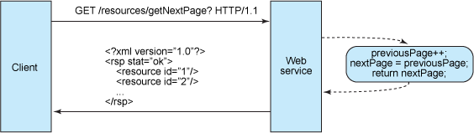
Hình 06 :
Dịch vụ trạng thái như thế này trở nên phức tạp. Trong môi trường Nền tảng Java, Phiên bản Doanh nghiệp (EE), dịch vụ trạng thái yêu cầu rất cẩn thận lúc ban đầu để lưu trữ hiệu quả và cho phép đồng bộ hoá dữ liệu session (phiên làm việc) qua một hệ thống container Java EE. Trong môi trường này, có một vấn đề quen thuộc đối với các chuyên viên phát triển servlet/JavaServer Pages (JSP) và Enterprise JavaBeans (EJB), những người này thường gặp khó khăn khi tìm gốc rễ nguyên nhân của NotSerializableException trong khi tái tạo session. Liệu nó được chuyển bởi thành phần chứa Servlet trong khi HttpSession được tái tạo hoặc chuyển đi bởi thành phần chứa EJB trong khi sao bản EJB trạng thái, đó là vấn đề mà có thể làm các chuyên viên phát triển mất nhiều ngày để xác định mấu chốt một đối tượng mà không thực thi Serializable, đôi khi trong một đồ thị phức tạp của các đối tượng mà đóng góp nên trạng thái của máy chủ. Ngoài ra, phần tối ưu hoá làm đội thêm chi phí ảnh hưởng đến hiệu quả của máy chủ.
Mặt khác, các thành phần máy chủ phi trạng thái ít phức tạp hơn để thiết kế, viết và phân bổ thông qua máy chủ được cân bằng tải. Dịch vụ phi trạng thái không chỉ hoạt động tốt hơn, nó còn chuyển hầu hết vai trò duy trì trạng thái sang ứng dụng ở máy khách. Trong một dịch vụ mạng RESTful, máy chủ chịu trách nhiệm đưa ra các phản hồi và cung cấp một giao diện cho phép máy khách duy trì trạng thái ứng dụng của chính nó. Ví dụ, trong yêu cầu tập hợp trang kết quả, máy khách sẽ gồm số trang thực tế khi truy xuất thay vì đơn giản chỉ là yêu cầu tiếp theo
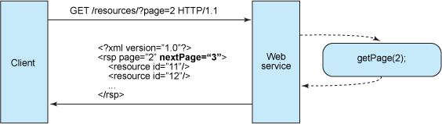
Hình 07 :
Một dịch Web phi trạng thái sinh ra một phản hồi liên kết với số trang tiếp theo trong một tổng thể và để máy khách làm những gì mà nó cần để giữ giá trị này ở mức nhất định. Khía cạnh này của thiết kế dịch vụ Web RESTful có thể được tách thành hai phần trách nhiệm như là mức phân chia cao nhất mà chỉ rõ một dịch vụ phi trạng thái có thể được duy trì như thế nào.
- Máy chủ : tạo ra các phản hồi bao gồm các đường dẫn tới nguồn tài nguyên cho phép các ứng dụng điều hướng giữa các tài nguyên liên quan. Loại phản hồi này nhúng các liên kết. Tương tự, nếu các yêu cầu đối với máy chủ hoặc các kho tài nguyên, thì các phản hồi RESTful Web service điển hình có thể bao gồm các đường dẫn đến các máy con hoặc các tài nguyên phụ sao cho những phản hồi này được duy trì kết nối.
Tạo ra các phản hồi mà xác định chúng có thể lưu trữ hoặc không phải để nâng cao được hiệu quả bằng cách giảm số lượng yêu cầu đối với các tài nguyên trùng nhau và bằng cách loại trừ một vài yêu cầu toàn bộ. Máy chủ làm được như vậy bằng cách gộp một phản hồi phần đầu HTTP Last - Modified (lần sửa gần nhất) (giá trị ngày) và Cache-Control (bộ điều khiển lưu trữ).
- Ứng dụng máy khách : sử dụng phần đầu phản hồi Cache-Control (bộ điều khiển lưu trữ tạm) để xác định lưu trữ tài nguyên (lập một vùng sao chép nội bộ) hay không. Máy khách cũng đọc phần đầu phản hồi Last-Modified (lần sửa gần nhất) và gửi lại giá trị ngày vào phần đầu If-Modified-Since (nếu-sửa) để truy vấn máy chủ xem tài nguyên có thay đổi không. Việc này được gọi là truy vấn có điều kiện, và hai phần đầu đi với nhau trong phản hồi của máy chủ là mã 304 chuẩn (không sửa đổi) và bỏ qua tài nguyên thực được yêu cầu nếu nó không thay đổi. Mã phản hồi HTTP 304 có nghĩa rằng máy khách có thể sử dụng an toàn một vùng sao lưu nội bộ, lưu giữ một bản sao mới nhất của tài nguyên đại diện, hiệu quả bằng cách vượt qua yêu cầu GET tiếp theo cho đến khi tài nguyên thay đổi.
Gửi các yêu cầu hoàn chỉnh có thể được đáp ứng độc lập bởi các yêu cầu khác. Điều này đòi hỏi máy khách sử dụng toàn bộ các phần đầu HTTP như chỉ định bởi giao diện dịch vụ mạng và để gửi các đại diện tài nguyên hoàn chỉnh trong phần giữa của yêu cầu. Máy khách gửi yêu cầu lập một vài giả thuyết về các yêu cầu trước đó, sự tồn tại của một vùng của máy chủ, khả năng của máy chủ để thêm các ngữ cảnh vào yêu cầu, hoặc về các trạng thái ứng dụng mà được giữ giữa các yêu cầu.
Sự hợp tác này giữa ứng dụng máy khách và máy chủ là cần thiết để có một phi trạng thái trong một Web service RESful. Nó nâng cao hiệu quả bằng cách tiết kiệm băng thông và tối thiểu hoá trạng thái ứng dụng về phía máy chủ.

  - Đưa ra cấu trúc thư mục giống URIs

Từ điểm hiện có của tài nguyên địa chỉ ứng dụng máy khách, các đường dẫn xác định tính hiện thực của Web service REST như thế nào, và được sử dụng theo cách các chuyên viên thiết kế có thể tham gia. Tính năng thứ ba của Web service RESful về tất cả đường dẫn.
Các địa chỉ Web service REST nên có tính hiện thực theo nghĩa rằng chúng dễ dàng đối với người dùng. Có thể nghĩ rằng một địa chỉ đường dẫn như là giao diện tự đóng gói mà đòi hỏi ít lý giải hoặc tham chiếu, nếu có, đối với một nhà phát triển để hiểu nó nhắm đến điểm gì và phân phát tài nguyên liên quan. Cuối cùng, cấu trúc của một địa chỉ nên rõ ràng, có thể đoán được và dễ hiểu.
Một cách để đạt được mức độ sử dụng này là xác định cấu trúc thư mục giống URIs. Loại URI này có thứ bậc, có điểm khởi nguồn tại một đường dẫn đơn giản, và có nhánh đi ra là các nhánh phụ thể hiện các vùng chính của dịch vụ. Theo định nghĩa này, một URI không chỉ là một chuỗi bị cắt không giới hạn, mà còn là một cây với các nhánh chính và nhánh dọc nối với nhau tại các nút. Ví dụ, trong một thảo luận dịch vụ nhỏ thu thập các chủ đề từ Java tới bài viết, bạn có thể định nghĩa một tập hợp được cấu trúc bởi URIs giống như sau:
http://www.myservice.org/discussion/topics/{topic}
Phần gốc, /discussion, có một nút /topics bên dưới nó. Phía dưới là một chuỗi tên các chủ đề, như chuyện xã hội, kỹ thuật, v.v.., mỗi chủ đề chỉ ra một mạch thảo luận. Trong cấu trúc này, dễ dàng kéo các mạch thảo luận bằng cách gõ một vài thứ sau /topics/.
Trong một vài trường hợp, đường dẫn tới một tài nguyên cho mượn chính nó đặc biệt tốt với cấu trúc giống cây thư mục. Ví dụ, tài nguyên được cấu trúc bởi ngày, điều mà phối hợp rất tốt để sử dụng một cú pháp phân cấp.
Ví dụ này trực quan vì nó dựa trên các nguyên tắc:
http://www.myservice.org/discussion/2008/12/10/{topic}
Phần đầu tiên trong đường dẫn là năm có bốn chữ số, phần thứ hai là ngày có hai chữ số, và phần thứ ba là tháng có hai chữ số. Có vẻ hơi ngu ngốc khi giải thích theo cách này, nhưng đây là mức độ đơn giản. Con người và máy móc có thể dễ dàng sinh ra các cấu trúc URIs giống như vậy vì chúng dựa trên các nguyên tắc. Bổ sung vào các phần đường dẫn trong các khe của một cú pháp làm cho chúng tốt hơn vì có một mẫu xác định từ đó để soạn chúng.
http://www.myservice.org/discussion/{year}/{day}/{month}/{topic}
Một vài hướng dẫn bổ sung để lưu ý trong khi nói về cấu trúc địa chỉ của Web service RESTful là:
- Giấu các đuôi tài liệu mở rộng của bản gốc trong máy chủ (.jsp, .php, .asp), nếu có, vì vậy bạn có thể giấu một số thứ mà không cần thay đổi địa chỉ Urls.
- Để mọi thứ là chữ thường.
- Thay thế các khoảng trống bằng gạch chân hoặc hoặc gạch nối (một trong hai loại).
- Tránh các chuỗi yêu cầu càng nhiều càng tốt.
- Thay vì sử dụng mã (404 Not Found) khi yêu cầu địa chỉ cho một phần đường dẫn, luôn luôn cung cấp một trang mặc định hoặc tài nguyên như một phản hồi.
Các địa chỉ URIs nên giữ nguyên để khi tài nguyên thay đổi hoặc khi tiến hành thay đổi dịch vụ, đường liên kết cũng sẽ giữ nguyên. Việc này cho phép đánh dấu lại vị trí đang đọc. Nó cũng rất quan trọng vì mối liên quan giữa các tài nguyên mà được mã hoá trong các địa chỉ được giữ nguyên độc lập với các mối liên quan đại diện khi chúng được lưu trữ.

PHẦN II - CÁC KẾT QUẢ ĐẠT ĐƯỢC

Mô hình tổng quan của hệ thống

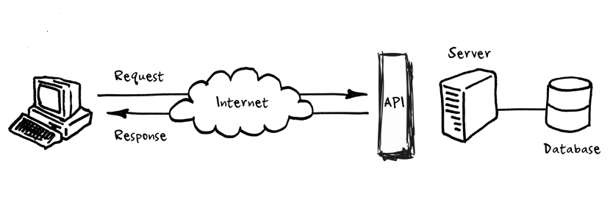
Hình 08 : Mô hình tổng quan của hệ thống
Hệ thống được tổ chức dưới dạng client – server. Trong đó, hệ thống dùng 1 server Nodejs để triển khai hệ thống, các client sẽ giao tiếp với server thông qua Restful API bằng các phương thức GET, POST, PUT, DELETE. Server có 1 cơ sở dữ liệu MongoDB để lưu trữ thông tin. Tất cả những giao tiếp giữ client – server , server – database đều sử dụng dạng dữ liệu là JSON

Hệ thống gồm có 10 chức năng chính như sau :

Đăng nhập : chức năng này dành cho người dùng đăng nhập vào hệ thống, có 2 cách đăng nhập : đăng nhập bằng tài khoản thường, hoặc đăng nhập bằng tài khoản Facebook

Đăng kí : chức năng này dành cho người dùng chưa có tài khoản hệ thống,có 2 cách đăng kí : đăng kí bằng tài khoản thường, hoặc đăng kí bằng tài khoản Facebook

Đăng tin phòng trọ : chức năng này dành cho chủ nhà trọ có phòng trống, hoặc chủ phòng muốn tìm người ở ghép sử dụng. Nội dung bài đăng tin bao gồm : địa chỉ, vị trí phòng trọ, thông tin chung phòng trọ (giá trọ, giá điện, giá nước,…) , tiện ích phòng trọ.

Tìm kiếm phòng trọ : chức năng này dành cho người đi tìm nhà trọ sử dụng. Ứng dụng cung cấp cho người đi tìm nhà trọ một số chức năng tìm kiếm như : tìm theo địa điểm, tìm theo tọa độ, tìm theo bán kính,…

Xem danh sách phòng trọ đã đăng : chức năng này dành cho người sử dụng có bài đăng thực hiện việc xem bài đăng của mình.

Chỉnh sửa bài đăng : chức năng này dành cho người sử dụng có bài đăng thực hiện việc chỉnh sửa bài đăng của mình, bao gồm việc sửa thông tin bài đăng hoặc xóa bài đăng.

Xem thông tin tài khoản : chức năng này dành cho mọi người sử dụng đã đăng kí tài khoản của hệ thống, người dùng có thể xem thông tin cá nhân của mình, hoặc xem thông tin cá nhân của người khác.

Chỉnh sửa thông tin tài khoản : chức năng này dành cho mọi người sử dụng đã đăng kí tài khoản của hệ thống, người dùng có thể chỉnh sửa thông tin cá nhân của mình

Đánh giá bài đăng : chức năng này dành cho mọi người sử dụng đã đăng kí tài khoản của hệ thống, người dùng có thể xem bài đăng của người khác và cho đánh giá về bài viết.

Liên hệ với người dùng khác : chức năng này dành cho mọi người sử dụng đã đăng kí tài khoản của hệ thống, người dùng có thể liên hệ với người dùng khác thông qua gửi email, hoặc gọi điện thoại

Phân tích :

Phân tích chức năng và biểu đồ UseCase của hệ thống

Phân tích chức năng
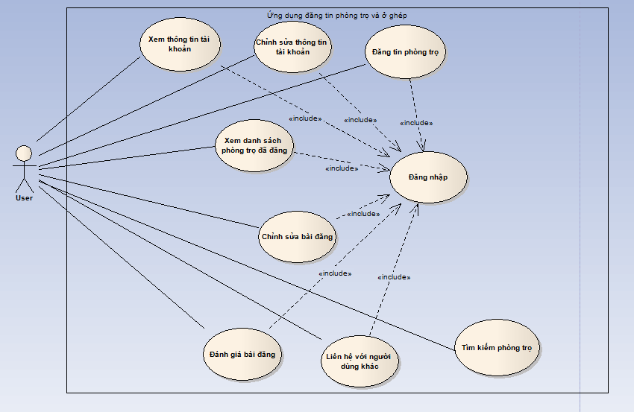
Hình 09 : UseCase tổng quang
Tác nhân tham gia hệ thống :
- User : là người sử dụng hệ thống. User có thể quản lý thông tin tài khoản của mình, đăng tin phòng trọ, quản lý danh sách phòng trọ đã đăng thông qua việc đăng nhập. User cũng có thể tìm kiếm phòng trọ nhưng không liên hệ được với người đăng nếu không đăng nhập
- Mô tả UseCase :
STT | CaseID | Tên | Mô tả
1 | UC_001 | Đăng nhập | UseCase cho phép người sử dụng đăng nhập hệ thống
2 | UC_002 | Đăng kí | UseCase cho phép người sử dụng đăng kí tài khoản
3 | UC_003 | Xem thông tin tài khoản | UseCase cho phép người sử dụng có tài khoản cá nhân xem thông tin cá nhân của mình
4 | UC_004 | Chỉnh sửa thông tin tài khoản | UseCase cho phép người sử dụng có tài khoản cá nhân chỉnh sửa thông tin cá nhân của mình
5 | UC_005 | Đăng tin phòng trọ | UseCase cho phép người sử dụng có tài khoản cá nhân, có phòng còn trống hoặc muốn ở ghép đăng tin
6 | UC_006 | Tìm kiếm phòng trọ | UseCase cho phép người sử dụng tìm kiếm phòng trọ
7 | UC_007 | Xem danh sách phòng trọ đã đăng | UseCase cho phép người sử dụng xem danh sách phòng trọ đã đăng
8 | UC_008 | Chỉnh sửa bài đăng | UseCase cho phép người sử dụng chỉnh sửa bài đăng của mình hoặc xóa bài đăng
9 | UC_009 | Đánh giá bài đăng | UseCase cho phép người sử dụng đánh giá bài đăng
10 | UC_010 | Liên hệ với người dùng khác | UseCase cho phép người sử dụng liên hệ với người dùng khác

UseCase Đăng nhập
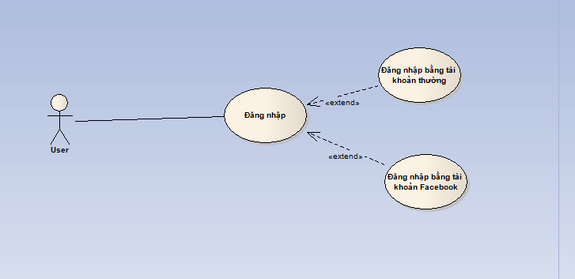
Hình 10 : UseCase Đăng nhập
ID ca sử dụng | UC_001
Tên | Đăng nhập
Tác nhân | User (Người dùng)
Mô tả | Người dùng có thể đăng nhập hệ thống bằng 1 trong 2 cách,đăng nhập bằng tài khoản thường hoặc tài khoản facebook
Điều kiện | Có kết nối Internet
Luồng hoạt động | B1 : Click vào mục đăng nhập  B2 : Nhập email và mật khẩu (tài khoản thường) hoặc click vào Login With Facebook, đợi kết quả trả về  B3: Kết thúc

UseCase Đăng kí
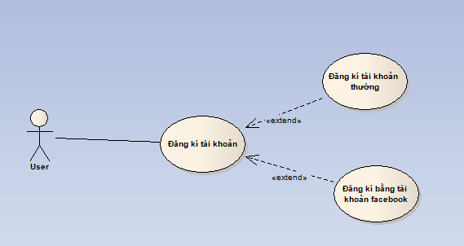
Hình 11 : Usecase Đăng kí
ID ca sử dụng | UC_002
Tên | Đăng kí
Tác nhân | User (Người dùng)
Mô tả | Người dùng có thể đăng kí tài khoản hệ thống
Điều kiện | Có kết nối Internet
Luồng hoạt động | B1 : Click vào mục đăng nhập  B2 : Chọn mục đăng kí tài khoản  B3 : Nhập email,mật khẩu,xác nhận mật khẩu và họ tên, đợi kết quả trả về  B4: Kết thúc

UseCase Xem thông tin tài khoản
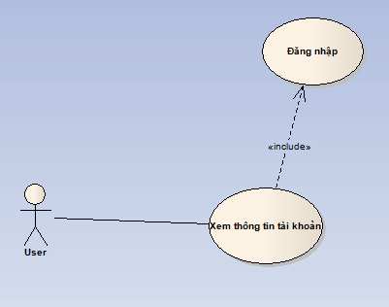
Hình 12 : Usecase xem thông tin tài khoản

ID ca sử dụng | UC_003
Tên | Xem thông tin tài khoản
Tác nhân | User (Người dùng)
Mô tả | Cung cấp chức năng xem thông tin tài khoản cho người dùng, người dùng có thể xem thông tin cá nhân của mình như là email, tên, địa chỉ, số điện thoại, ….
Điều kiện | Người dùng phải đăng nhập hệ thống  Có kết nối Internet
Luồng hoạt động | B1 : Đăng nhập vào hệ thống  B2 : Click vào mục tài khoản  B3: Kết thúc

UseCase Chỉnh sửa thông tin tài khoản

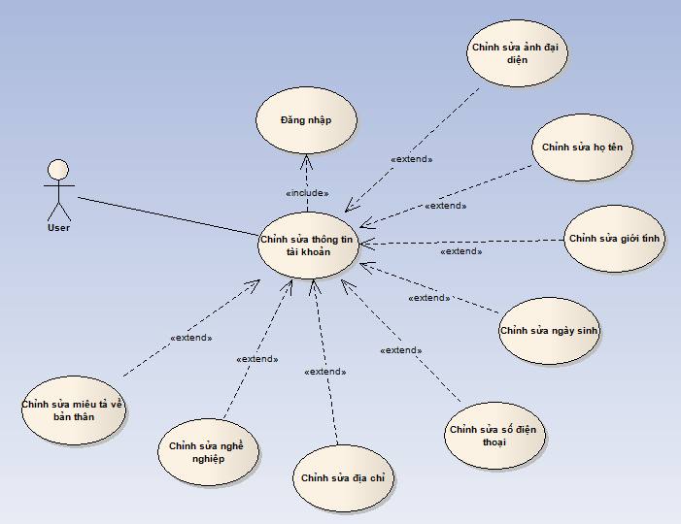
Hình 13 : Usecase chỉnh sửa thông tin tài khoản
ID ca sử dụng | UC_004
Tên | Chỉnh sửa thông tin tài khoản
Tác nhân | User (Người dùng)
Mô tả | Cung cấp chức năng chỉnh sửa thông tin tài khoản cho người dùng, người dùng có thể chỉnh sửa thông tin cá nhân của mình như là email, tên, địa chỉ, số điện thoại, ….
Điều kiện | Người dùng phải đăng nhập hệ thống  Có kết nối Internet
Luồng hoạt động | B1 : Đăng nhập vào hệ thống  B2 : Click vào mục tài khoản  B3 : Click vào mục chỉnh sửa thông tin cá nhân  B3 : Chỉnh sửa thông tin  B4 : Kết thúc

UseCase Đăng tin phòng trọ
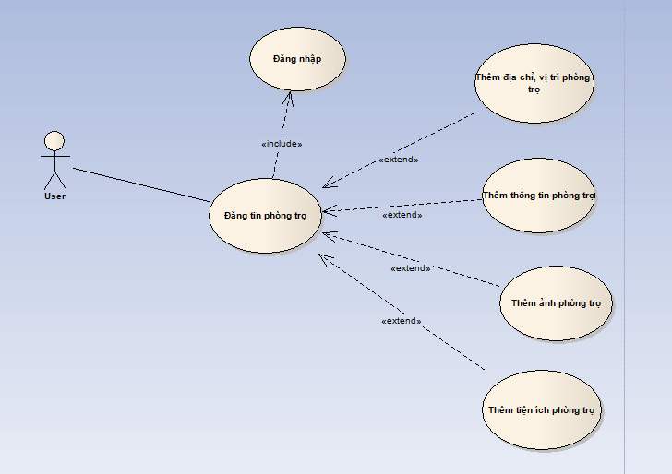
Hình 14 : Usecase đăng tin phòng trọ
ID ca sử dụng | UC_005
Tên | Đăng tin phòng trọ
Tác nhân | User (Người dùng)
Mô tả | Cung cấp chức năng đăng tin phong trọ cho người dùng, người dùng có phòng trọ muốn cho thuê hoặc tìm người ở ghép sử dụng chức năng này để đăng tin
Điều kiện | Người dùng phải đăng nhập hệ thống  Có kết nối Internet
Luồng hoạt động | B1 : Đăng nhập vào hệ thống  B2 : Chọn tỉnh/thành phố nơi mình có phòng trọ  B3 : Click vào mục đăng tin phòng trọ  B4 : Thêm địa chỉ, vị trí phòng trọ  B5 : Thêm thông tin phòng trọ  B6 : Thêm ảnh phòng trọ  B7 : Thêm tiện ích phòng trọ  B8 : Click vào mục đăng tin phòng trọ  B9 : Kết thúc

UseCase Tìm kiếm phòng trọ
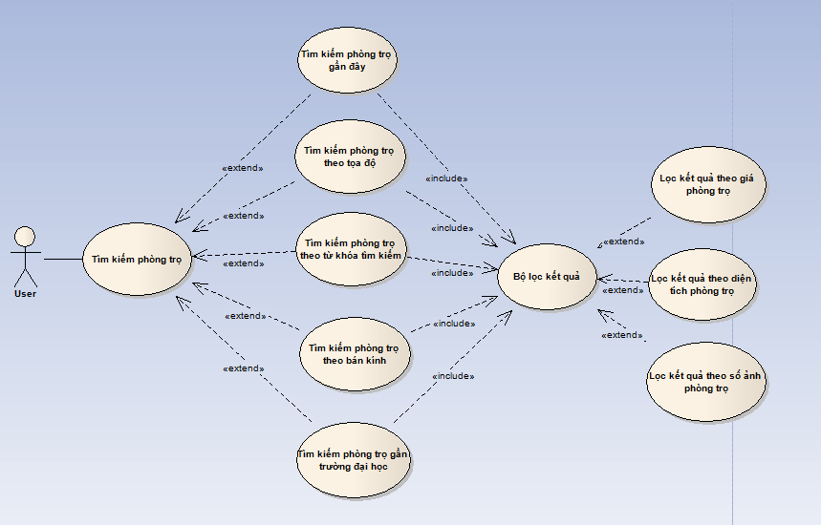
Hình 15 : Usecase đăng tin phòng trọ
ID ca sử dụng | UC_006
Tên | Đăng tin phòng trọ
Tác nhân | User (Người dùng)
Mô tả | Cung cấp chức năng đăng tin phong trọ cho người dùng, người dùng có phòng trọ muốn cho thuê hoặc tìm người ở ghép sử dụng chức năng này để đăng tin
Điều kiện | Có kết nối Internet
Luồng hoạt động | B1 : Click vào mục tìm kiếm phòng trọ  B2 : Click vào mục tìm kiếm  B3 : Chọn 1 kiểu tìm kiếm (tìm kiếm phòng trọ gần đây, tìm kiếm theo tọa độ, tìm kiếm theo từ khóa, tìm kiếm theo bán kính hoặc tìm kiếm phòng trọ gần trường đại học) và đợi kết quả trả về  B4 : Có thể thiết lập bộ lọc kết quả hoặc không  B5 : Kết thúc

UseCase Xem danh sách phòng trọ đã đăng
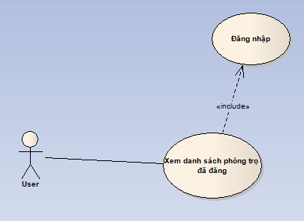
Hình 16 : Usecase xem danh sách phòng trọ đã đăng
ID ca sử dụng | UC_007
Tên | Xem danh sách phòng trọ đã đăng
Tác nhân | User (Người dùng)
Mô tả | Người dùng có bài đăng có thể xem bài đăng của mình
Điều kiện | Người dùng phải đăng nhập hệ thống  Người dùng có ít nhất 1 bài đăng  Có kết nối Internet
Luồng hoạt động | B1 : Đăng nhập vào hệ thống  B2 : Click vào mục danh sách phòng trọ đã đăng và đợi kết quả trả về  B3: Chọn 1 bài đăng để xem  B4 : Kết thúc

UseCase Chỉnh sửa bài đăng
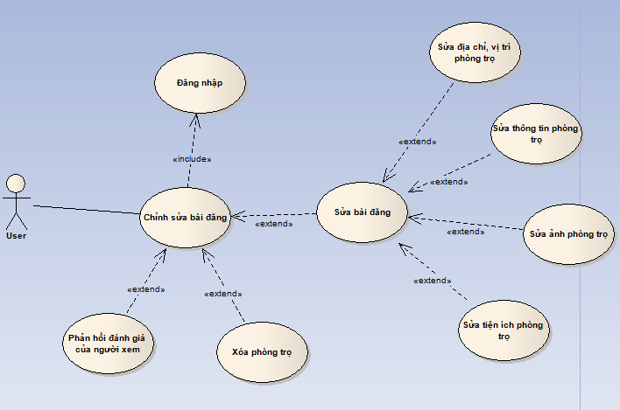
Hình 17 : Usecase chỉnh sửa bài đăng
ID ca sử dụng | UC_008
Tên | Chỉnh sửa bài đăng
Tác nhân | User (Người dùng)
Mô tả | Người dùng có bài đăng có thể chỉnh sửa bài đăng của mình
Điều kiện | Người dùng phải đăng nhập hệ thống  Người dùng có ít nhất 1 bài đăng  Có kết nối Internet
Luồng hoạt động | B1 : Đăng nhập vào hệ thống  B2 : Click vào mục danh sách phòng trọ đã đăng và đợi kết quả trả về  B3: Chọn 1 bài đăng để xem  B4 : Chọn mục chỉnh sửa bài đăng,phản hồi đánh giá của người xem hoặc xóa bài đăng  B5 : Kết thúc

UseCase Đánh giá bài đăng
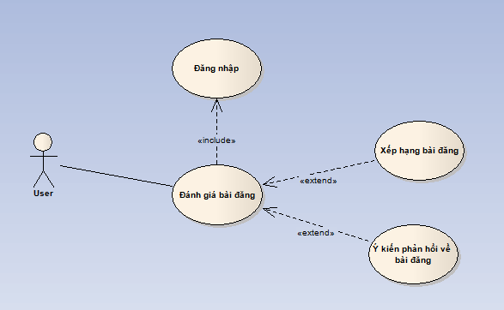
Hình 18 : Usecase đánh giá bài đăng
ID ca sử dụng | UC_009
Tên | Đánh giá bài đăng
Tác nhân | User (Người dùng)
Mô tả | Người dùng có thể đánh giá bài đăng mình đang xem
Điều kiện | Người dùng phải đăng nhập hệ thống  Có kết nối Internet
Luồng hoạt động | B1 : Đăng nhập vào hệ thống  B2 : Click vào mục tìm kiếm  B3 : Chọn 1 kiểu tìm kiếm (tìm kiếm phòng trọ gần đây, tìm kiếm theo tọa độ, tìm kiếm theo từ khóa, tìm kiếm theo bán kính hoặc tìm kiếm phòng trọ gần trường đại học) và đợi kết quả trả về  B4 : Có thể thiết lập bộ lọc kết quả hoặc không  B5 : Chọn 1 bài đăng để xem  B6 : Click vào mục đánh giá bài đăng  B7 : Xếp hạng bài đăng hoặc comment ý kiến phản hồi về bài đăng  B8 : Kết thúc

UseCase Liên hệ với người dùng khác
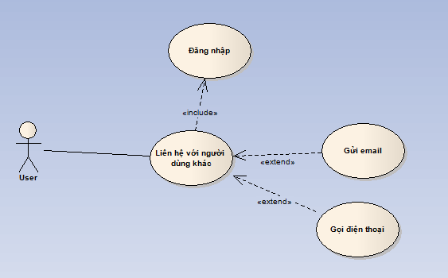
Hình 19 : Usecase liên hệ với người dùng khác
ID ca sử dụng | UC_010
Tên | Liên hệ với người dùng khác
Tác nhân | User (Người dùng)
Mô tả | Người dùng có thể liên hệ với người dùng chủ của bài đăng mình đang xem
Điều kiện | Người dùng phải đăng nhập hệ thống  Có kết nối Internet
Luồng hoạt động | B1 : Đăng nhập vào hệ thống  B2 : Click vào mục tìm kiếm  B3 : Chọn 1 kiểu tìm kiếm (tìm kiếm phòng trọ gần đây, tìm kiếm theo tọa độ, tìm kiếm theo từ khóa, tìm kiếm theo bán kính hoặc tìm kiếm phòng trọ gần trường đại học) và đợi kết quả trả về  B4 : Có thể thiết lập bộ lọc kết quả hoặc không  B5 : Chọn 1 bài đăng để xem  B6 : Click vào mục gửi email hoặc gọi điện thoại  B7 : Kết thúc

Phân tích nghiệp vụ và biểu đồ hoạt động của hệ thống

Phân tích nghiệp vụ
Nghiệp vụ | Đối tác | Thao tác
Đăng nhập | Người dùng  Hệ thống | - Nhập email đăng nhập và mật khẩu, hoặc đăng nhập bằng Facebook, gửi yêu cầu đăng nhập  - Nhận kết quả đăng nhập từ phía hệ thống  - Kiểm tra thông tin do người dùng cung cấp.  - Trả về kết quả cho người dùng
Đăng kí | Người dùng  Hệ thống | - Nhập thông tin vào mẫu đăng kí, gửi yêu cầu đăng kí  - Nhận kết quả đăng kí từ phía hệ thống  - Kiểm tra thông tin đăng kí.  - Trả về kết quả cho người dùng.
Xem thông tin tài khoản | Người dùng  Hệ thống | - Gửi yêu cầu xem thông tin tài khoản  - Nhận kết quả trả về và hiển thị ra màn hình  - Nhận yêu cầu, lấy dữ liệu người dùng  - Trả về cho người dùng
Chỉnh sửa thông tin tài khoản | Người dùng  Hệ thống | - Nhập thông tin thay đổi tài khoản và gửi yêu cầu  - Nhận kết quả chỉnh sửa tài khoản từ phía hệ thống  - Nhận yêu cầu, cập nhật dữ liệu  - Trả về kết quả cho người dùng
Đăng tin phòng trọ | Người dùng  Hệ thống | - Nhập thông tin về phòng trọ theo mẫu, gửi yêu cầu đăng tin phòng trọ  - Nhận kết quả trả về từ phía hệ thống  - Nhận yêu cầu, them phòng trọ mới vào cơ sở dữ liệu  - Trả về kết quả cho người dùng
Tìm kiếm phòng trọ | Người dùng  Hệ thống | - Gửi yêu cầu tìm kiếm phòng trọ  - Nhận kết quả trả về và hiển thị ra màn hình  - Nhận yêu cầu, tìm kiếm kết quả phù hợp trong cơ sở dữ liệu  - Trả về kết quả cho người dùng
Xem danh sách phòng trọ đã đăng | Người dùng  Hệ thống | - Gửi yêu cầu xem thông tin danh sách phòng trọ đã đăng  - Nhận kết quả trả về và hiển thị ra màn hình  - Nhận yêu cầu, lấy dữ liệu về phòng trọ người dùng đã đăng  - Trả về kết quả cho người dùng
Chỉnh sửa bài đăng | Người dùng  Hệ thống | - Nhập thông tin thay đổi phòng trọ theo mẫu và gửi yêu cầu  - Hoặc gửi yêu cầu xóa phòng trọ  - Hoặc xem thông tin đánh giá của người dùng khác, nhập bình luận và gửi yêu cầu bình luận  - Nhận kết quả trả về  - Nhận yêu cầu thay đổi thông tin phòng trọ, cập nhật cơ sở dữ liệu  - Hoặc nhận yêu cầu xóa phòng trọ, cập nhật cơ sở dữ liệu  - Hoặc nhận yêu cầu bình luận, cập nhật cơ sở dữ liệu  - Trả về kết quả cho người dùng
Đánh giá bài đăng | Người dùng  Hệ thống | - Nhập thông tin đánh giá theo mẫu, gửi yêu cầu  - Nhận kết quả trả về  - Nhận yêu cầu đánh giá, cập nhật cơ sở dữ liệu  - Trả về kết quả cho người dùng
Liên hệ với người dùng khác | Người dùng | - Nhận thông tin về phòng trọ từ hệ thống, gửi yêu cầu liên hệ với người dùng khác  - Trả về thông tin người đăng bài cho người dùng (email, số điện thoại )

Biểu đồ hoạt động chức năng Đăng nhập
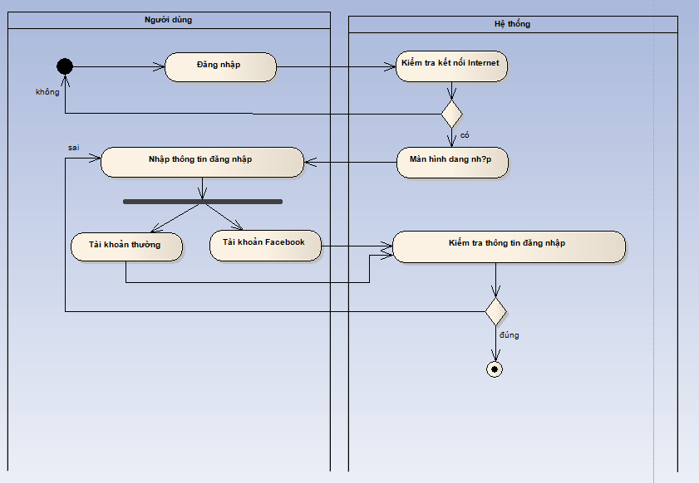
Hình 20 : Biểu đồ hoạt động chức năng Đăng nhập
Mô tả : Người dùng yêu cầu đăng nhập, hệ thống sẽ kiểm tra kết nối Internet từ phí người dùng, nếu có thì sẽ chuyển sang màn hình đăng nhập, người dùng nhập thông tin đăng nhập tài khoản thường hoặc click vào nút đăng nhập bằng facebook, hệ thống sẽ kiểm tra thông tin đăng nhập, nếu đúng thì thông báo người dùng đăng nhập thành công còn nếu sai thì quay lại bước ban nhập thông tin đăng nhập.

Biểu đồ hoạt động chức năng Đăng kí
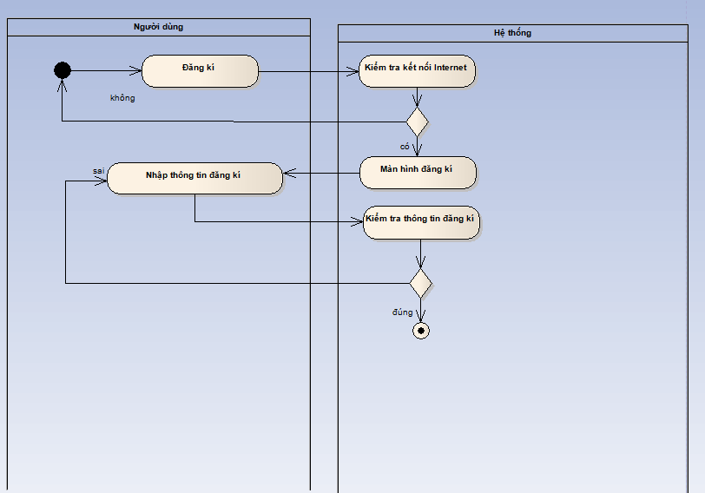
Hình 21 : Biểu đồ hoạt động chức năng Đăng kí
Mô tả : Người dùng yêu cầu đăng kí tài khoản, hệ thống sẽ kiểm tra kết nối Internet từ phía người dùng, nếu có thì sẽ chuyển sang màn hình đăng kí, người dùng nhập thông tin đăng kí vào form đăng kí (bao gồm : email, mật khẩu, nhập lại mật khẩu, họ tên), hệ thống kiểm tra thông tin đăng ki, nếu đúng thì sẽ thông báo người dùng đăng kí thành công, nếu sai thì quay lại bước nhập thông tin đăng kí

Biểu đồ hoạt động chức năng Xem thông tin tài khoản
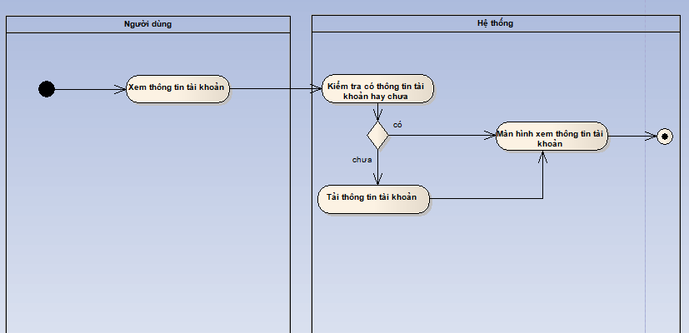
Hình 22 : Biểu đồ hoạt động chức năng Xem thông tin tài khoản
Mô tả : Người dùng cần đăng nhập vào hệ thống để xem thông tin tài khoản của mình, khi đăng nhập xong,người dùng sẽ trở lại màn hình chính của ứng dụng, chọn xem thông tin tài khoản,hệ thống sẽ kiểm tra có thông tin tài khoản hay chưa,nếu chưa thì sẽ tải thông tin tài khoản về và chuyển sang màn hình xem thông tin tài khoản

Biểu đồ hoạt động chức năng Chỉnh sửa thông tin tài khoản
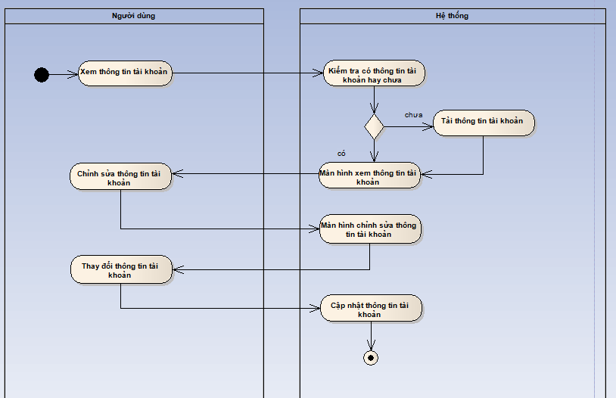
Hình 23 : Biểu đồ hoạt động chức năng Chỉnh sửa thông tin tài khoản
Mô tả : Người dùng cần đăng nhập vào hệ thống để xem thông tin tài khoản của mình, khi xem thông tin tài khoản, người dùng có thể sử dụng chức năng chỉnh sửa thông tin tài khoản bằng cách click vào mục thay đổi thông tin tài khoản, hệ thống sẽ chuyển sang màn hình chỉnh sửa thông tin, người dùng chỉnh sửa và click vào mục lưu lại, hệ thống sẽ cập nhật thông tin tài khoản

Biểu đồ hoạt động chức năng Đăng tin phòng trọ
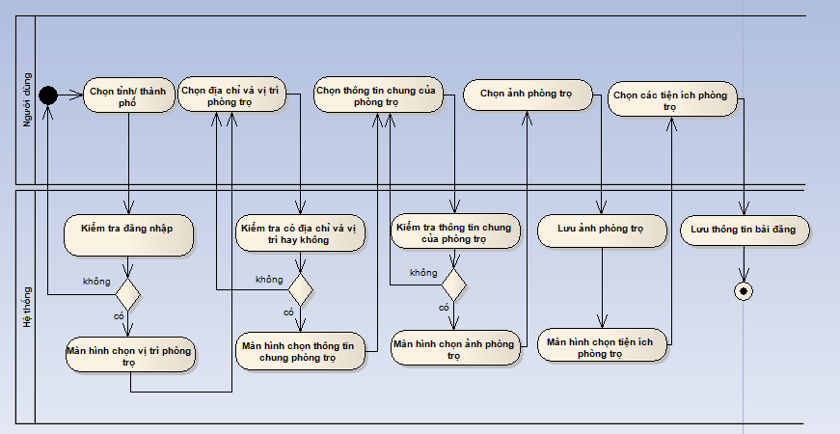
Hình 24 : Biểu đồ hoạt động chức năng Đăng tin phòng trọ
Mô tả : Người dùng cần đăng nhập vào hệ thống, người dùng chọn tỉnh/thành phố rồi chọn mục đăng tin nhà trọ, hệ thống sẽ kiểm tra đăng nhập và kết nối Internet. Người dùng chọn các đặc điểm về phòng trọ từng bước một, gửi yêu cầu đến hệ thống, hệ thống cũng sẽ kiểm tra từng bước một và nhận,xử lý yêu cầu từ người dùng.

Biểu đồ hoạt động chức năng Tìm kiếm phòng trọ
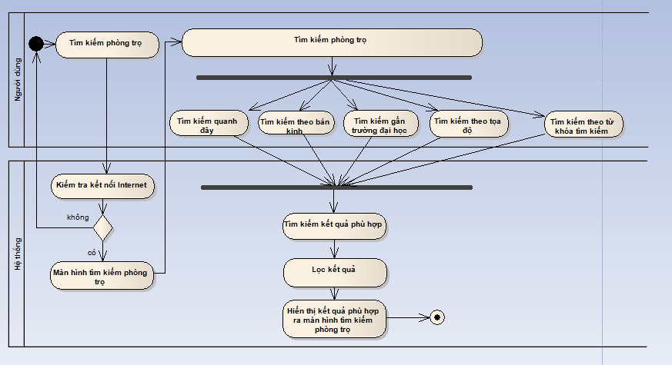
Hình 25 : Biểu đồ hoạt động chức năng Tìm kiếm nhà trọ
Mô tả : Người dùng chọn mục tìm kiếm phòng trọ, hệ thống sẽ kiểm tra kết nối Internet của người dùng, người dùng chọn các kiểu tìm kiếm theo ý thích, hệ thống sẽ nhận yêu cầu và tìm kiếm kết quả phù hợp, lọc kết quả theo ý muốn của người dùng và trả về kết quả, hiển thị ra màn hình tìm kiếm

Biểu đồ hoạt động chức năng Xem danh sách phòng trọ đã đăng
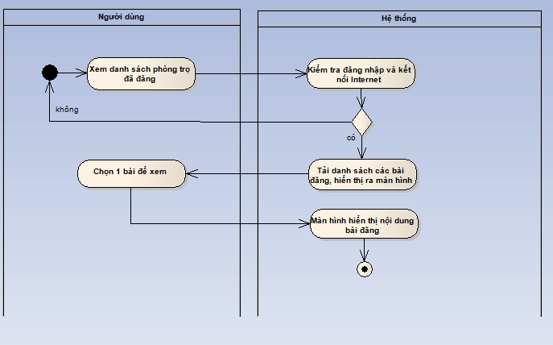
Hình 26 : Biểu đồ hoạt động chức năng Xem danh sách phòng trọ đã đăng
Mô tả : Người dùng chọn mục xem danh sách phòng trọ đã đăng, hệ thống sẽ kiểm tra đăng nhập và kết nối Internet của người dùng, nếu có thì hệ thống sẽ lấy danh sách cách bài đăng hiển thị ra màn hình, người dùng chọn một bài đăng bất kì để xem

Biểu đồ hoạt động chức năng Chỉnh sửa bài đăng
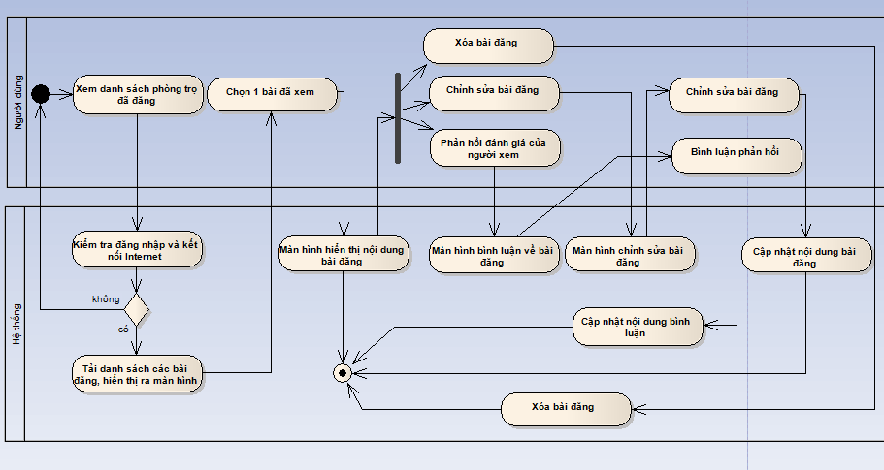
Hình 27 : Biểu đồ hoạt động chức năng Chỉnh sửa bài đăng
Mô tả : Người dùng chọn mục xem danh sách phòng trọ đã đăng, hệ thống sẽ kiểm tra đăng nhập và kết nối Internet của người dùng. Người dùng chọn 1 bài để xem, chọn 1 trong 3 mục để chỉnh sửa bài đăng, hệ thống sẽ nhận yêu cầu và xử lý tùy theo từng trường hợp, và trả về kết quả cho người dùng

Biểu đồ hoạt động chức năng Đánh giá bài đăng
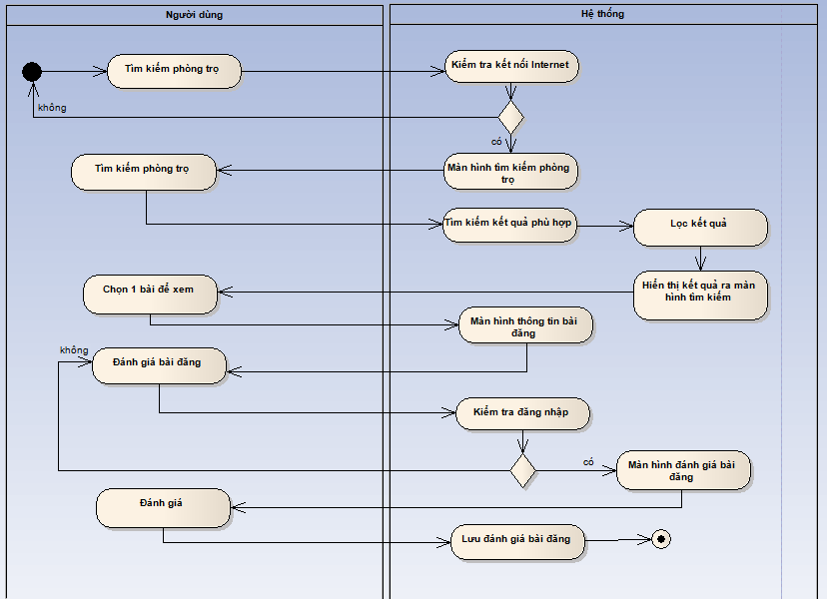
Hình 28 : Biểu đồ hoạt động chức năng đánh giá bài đăng
Mô tả : Người dùng chọn mục tìm kiếm phòng trọ, hệ thống sẽ kiểm tra kết nối Internet, chuyển sang màn hình tìm kiếm phòng trọ, người dùng tìm kiếm phòng trọ, chọn 1 bài để xem, chọn mục đánh giá bài đăng, hệ thống sẽ kiểm tra đăng nhập của người dùng, nếu có thì sẽ hiện ra màn hình đánh giá bài đăng, người dùng đánh giá, hệ thống nhận yêu cầu và lưu đánh giá của người dùng.

Biểu đồ hoạt động chức năng Liên hệ với người dùng khác
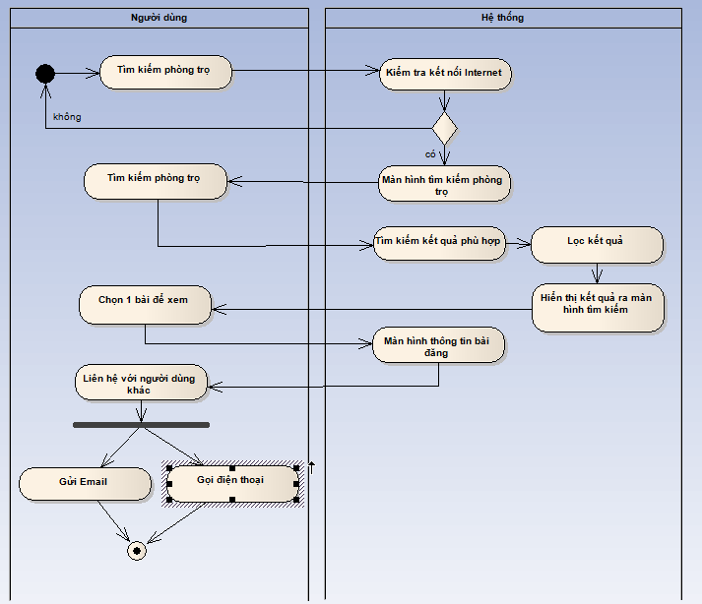
Hình 29 : Biểu đồ hoạt động chức năng Liên hệ với người dùng khác
Mô tả : Người dùng chọn mục tìm kiếm phòng trọ, hệ thống sẽ kiểm tra kết nối Internet, chuyển sang màn hình tìm kiếm phòng trọ, người dùng tìm kiếm phòng trọ, chọn 1 bài để xem, chọn mục liên hệ với người dùng khác, có 2 cách là gửi email và gọi điện thoại.

Mô hình hóa dữ liệu

Sơ đồ thực thể liên kết
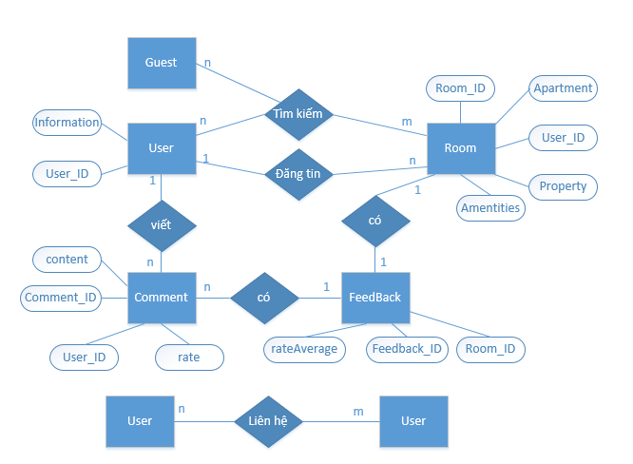
Hình 30 : Sơ đồ thực thể liên kết
Trong sơ đồ thực thể liên kết trên, có 5 thực thể chính :
- User : đại diện cho người dùng có tài khoản hệ thống, user có thể đăng tin, tìm kiếm phòng trọ, viết bình luận,đánh giá về bài đăng và có thể liên hệ với người dùng khác
- Guest : đại diện cho người dùng không có tài khoản hệ thống, guest có thể tìm kiếm phòng trọ
- Room : đại diện cho phòng trọ của hệ thống, mỗi 1 phòng trọ sẽ có 1 feedback
- Feedback : đại diện cho phản hồi của người dùng về phòng trọ, feedback có điểm trung bình của phòng trọ, 1 feedback gồm nhiều Comment của người dùng về phòng trọ
- Comment : đại diện cho nội dung phản hồi của người dùng, 1 feedback sẽ có nhiều comment của nhiều người dùng khác nhau, mỗi người dùng sẽ có thể có nhiều comment

Ma trận kiểm soát truy nhập CRUD
Chú thích : Create : C, Read : R, Update : U , Delete : D
 | User | Guest | Room | Feedback | Comment
Đăng nhập | R | - | - | - | -
Đăng kí | CR | - | - | - | -
Xem thông tin tài khoản | R | - | - | - | -
Chỉnh sửa thông tin tài khoản | RU | - | - | - | -
Đăng tin phòng trọ | C | - | C | C | -
Tìm kiếm phòng trọ | R | R | R | - | -
Xem danh sách phòng trọ đã đăng | R | - | R | R | R
Chỉnh sửa bài đăng | RUD | - | RUD | RU | RU
Đánh giá bài đăng | CR | - | R | RU | RU
Liên hệ với người dùng khác | R | - | R | - | -

Thiết kế :

Biểu đồ trình tự

Biểu đồ trình tự chức năng Đăng nhập
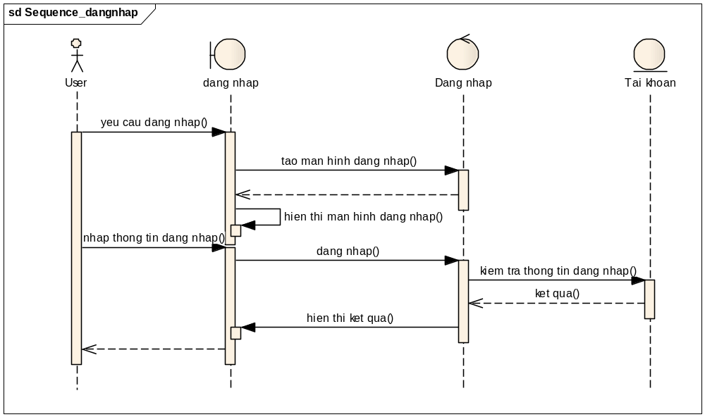
Hình 31 : Biểu đồ trình tự chức năng Đăng nhập
Khi thực hiện chức năng đăng nhập, người dùng sẽ nhập thông tin đăng nhập vào màn hình đăng nhập, gửi thông điệp đăng nhập tới hệ thống, sau đó, hệ thống sẽ kiểm tra thông tin đăng nhập và trả về kết quả, hiển thị ra màn hình. Nếu đăng nhập thành công, người dùng sẽ được chuyển đến màn hình chính.

Biểu đồ trình tự chức năng Đăng kí
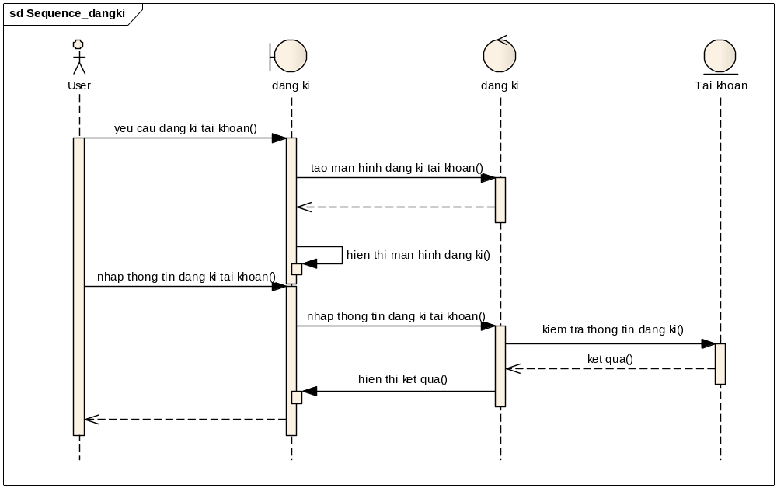
Hình 32 : Biểu đồ trình tự chức năng Đăng kí
Khi thực hiện chức năng đăng kí, người dùng sẽ nhập thông tin đăng kí vào màn hình đăng kí, gửi thông điệp đăng kí tới hệ thống, hệ thống sẽ kiểm tra thông tin đăng kí và trả về kết quả. Nếu đăng kí thành công, người dùng sẽ được tự động chuyển về trang đăng nhập

Biểu đồ trình tự chức năng Xem thông tin tài khoản
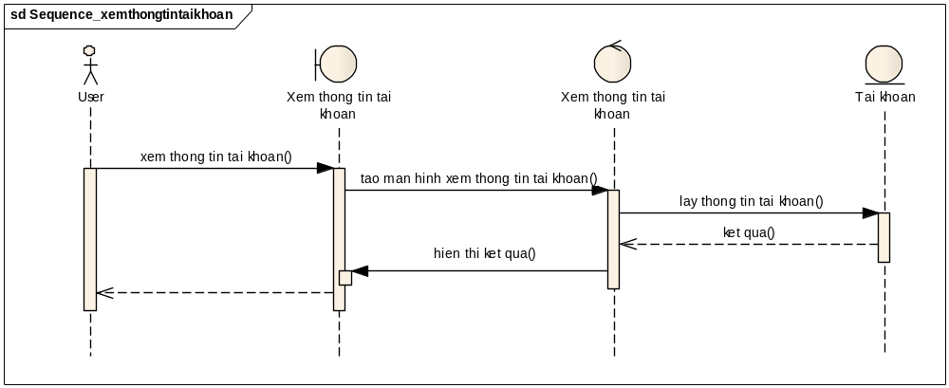
Hình 33 : Biểu đồ trình tự chức năng Xem thông tin tài khoản
Khi thực hiện chức năng xem thông tin tài khoản, hệ thống sẽ lấy thông tin tài khoản và hiển thị thông tin tài khoản ra màn hình cho người dùng xem

Biểu đồ trình tự chức năng Chỉnh sửa thông tin tài khoản
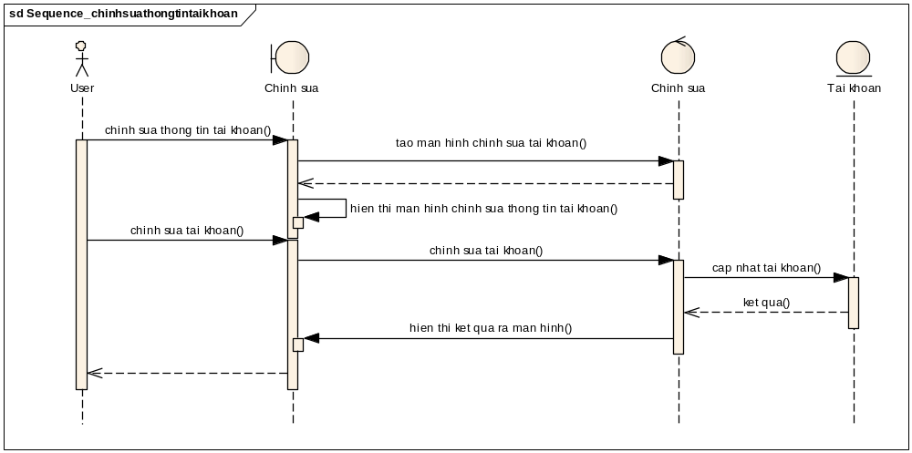
Hình 34 : Biểu đồ trình tự chức năng Chỉnh sửa tài thông tin tài khoản
Khi thực hiện chức năng chỉnh sửa tài khoản, hệ thống sẽ tạo màn hình chỉnh sửa tài khoản, người dùng chỉnh sửa tài khoản theo mẫu, hệ thống sẽ nhận thông tin cập nhật tải khoản và cập nhật vào cơ sở dữ liệu, hiển thị kết quả ra màn hình cho người dùng xem. Nếu cập nhật thành công, người dùng sẽ được chuyển về màn hình xem thông tin tài khoản

Biểu đồ trình tự chức năng Đăng tin phòng trọ
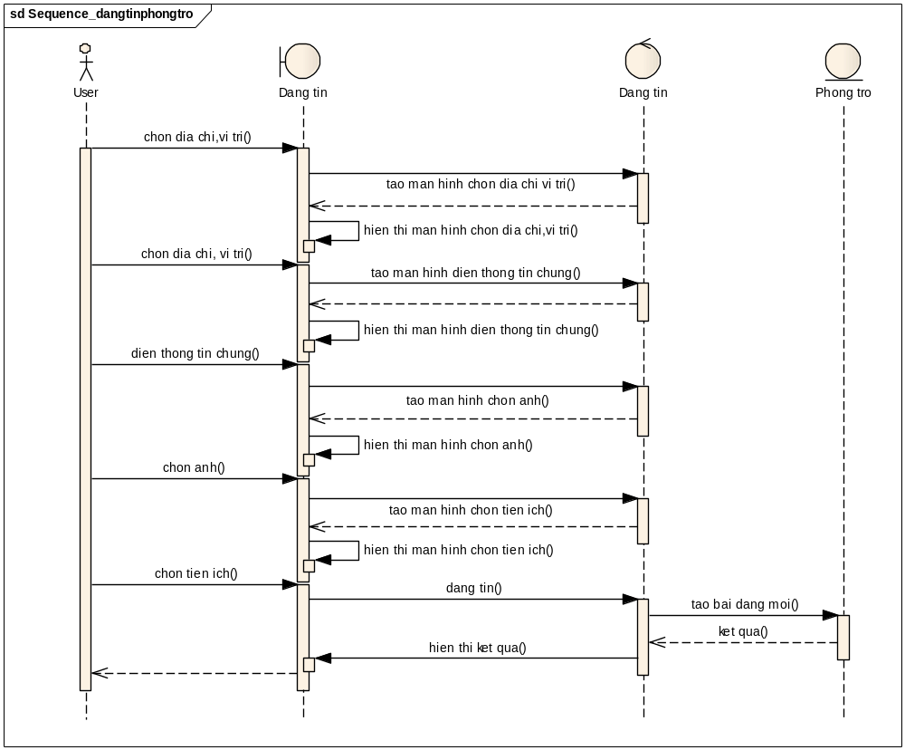
Hình 35 : Biểu đồ trình tự chức năng Đăng tin phòng trọ
Khi thực hiện chức năng đăng tin phòng trọ, người dùng sẽ thực hiện từng bước một theo mẫu mà hệ thống đưa ra, hệ thống sẽ thu thập thông tin người dùng cung cấp và tạo bài đăng mới, trả về kết quả. Nếu thành công, người dùng sẽ được chuyển về màn hình danh sách phòng trọ đã đăng

Biểu đồ trình tự chức năng Tìm kiếm phòng trọ
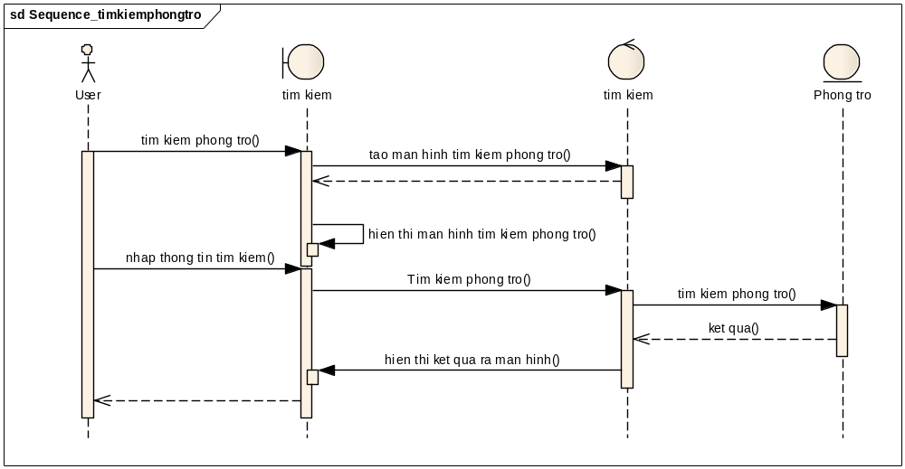
Hình 36 : Biểu đồ trình tự chức năng Tìm kiếm phòng trọ
Khi thực hiện chức năng tìm kiếm phòng trọ, người dùng sẽ nhập thông tin tìm kiếm, hệ thống sẽ nhận thông tin từ người dùng, tìm kiếm kết quả phù hợp, trả về kết quả cho người dùng xem

Biểu đồ trình tự chức năng Xem danh sách phòng trọ đã đăng
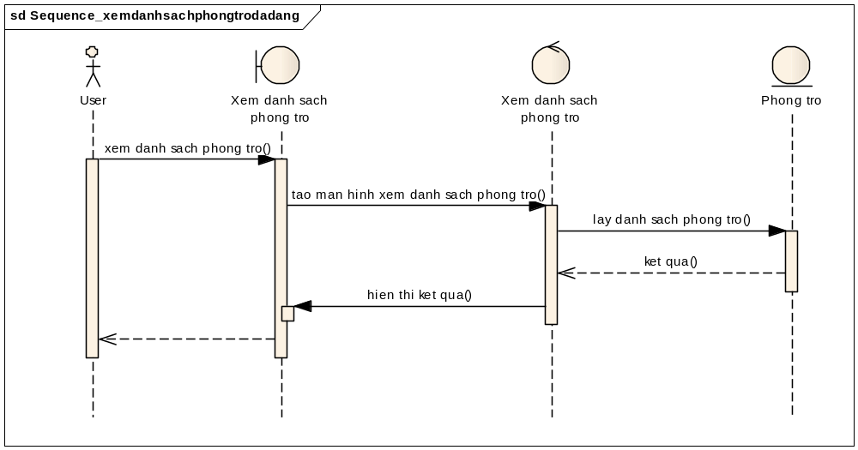
Hình 37 : Biểu đồ trình tự chức năng Xem danh sách phòng trọ đã đăng
Khi thực hiện chức năng xem danh sách phòng trọ đã đăng, hệ thống sẽ lấy danh sách phòng trọ mà người dùng đã đăng, hiển thị kết quả ra màn hình cho người dùng xem

Biểu đồ trình tự chức năng Chỉnh sửa bài đăng
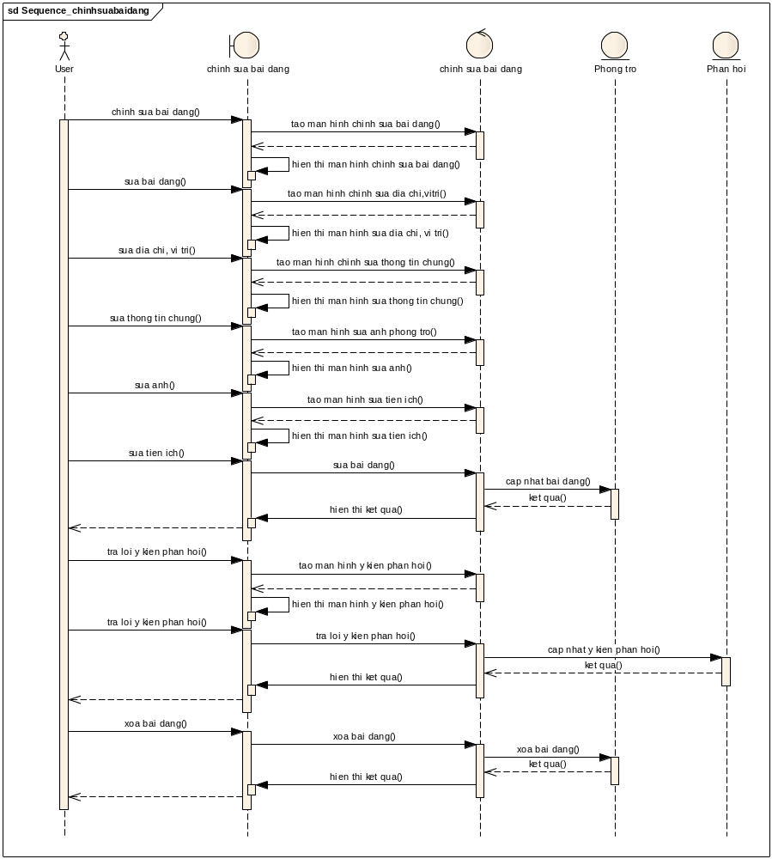
Hình 38 : Biểu đồ trình tự chức năng Chỉnh sửa bài đăng
Khi thực hiện chức năng chỉnh sửa bài đăng, người dùng sẽ tùy chọn 1 trong 3 chức năng : chỉnh sửa bài đăng, xóa bài đăng hoặc trả lời ý kiến của người dùng về bài đăng, hệ thống sẽ xử lý tùy theo yêu cầu của người dùng, trả về kết quả. Nếu chỉnh sửa bài đăng thành công hoặc xóa bài đăng thành công, người dùng sẽ được chuyển về màn hình danh sách bài đã đăng. Nếu trả lời ý kiến của người dùng về bài đăng thành công, nội dung bình luận sẽ hiện lên ở màn hình ý kiến phản hồi

Biểu đồ trình tự chức năng Đánh giá bài đăng
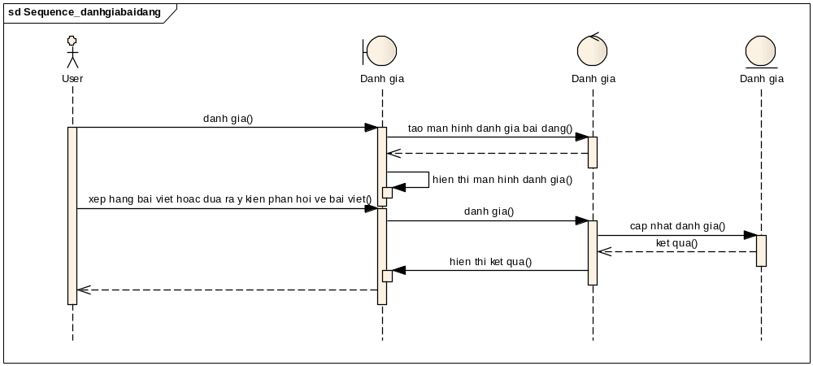
Hình 39 : Biểu đồ trình tự chức năng Đánh giá bài đăng
Khi thực hiện chức năng đánh giá bài đăng, người dùng sẽ nhập ý kiến của mình, xếp hạng bài đăng, hệ thống sẽ nhận yêu cầu của người dùng và cập nhật đánh giá, hiển thị kết quả ra màn hình

Biểu đồ trình tự chức năng Liên hệ với người dùng khác
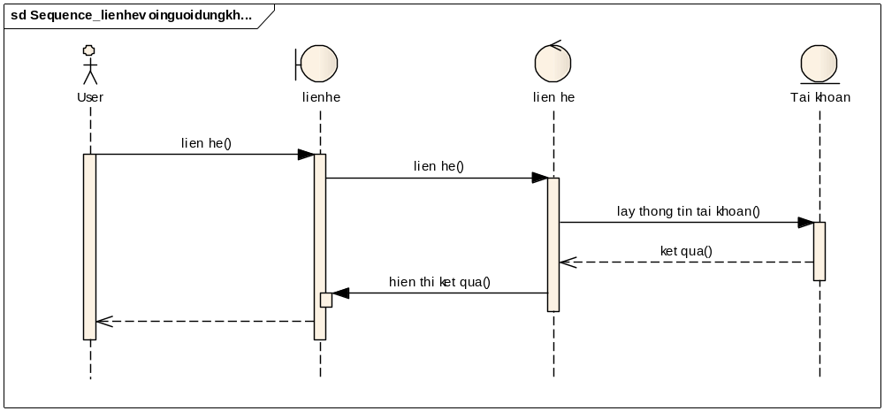
Hình 40 : Biểu đồ trình tự chức năng Liên hệ với người dùng khác
Khi thực hiện chức năng liên hệ với người dùng khác, hệ thống sẽ lấy thông tin chủ bài đăng cho người dùng, người dùng sẽ chọn 1 trong 2 cách : gửi email hoặc gọi điện thoại. Nếu thành công, người dùng sẽ liên hệ được với chủ bài đăng và sẽ trao đổi riêng về vấn đề thuê phòng trọ

Thiết kế cơ sở dữ liệu
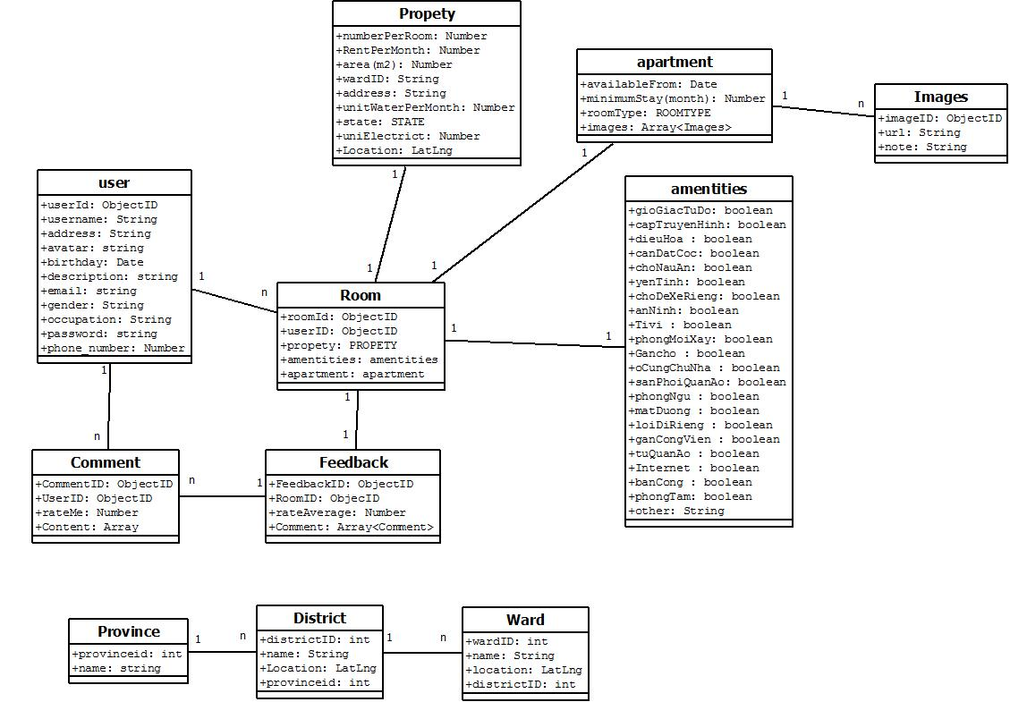
Hình 41 : Thiết kế cơ sở dữ liệu
Cơ sở dữ liệu của hệ thống được lưu dưới dạng BSON được quản lý bằng công cụ MongoDB,được lưu ở trên server và 3 bảng SQLite (Province, District và Ward ) được lưu ở dưới client để truy vấn vị trí

Chi tiết các bảng trong cơ sở dữ liệu :
STT | Tên bảng | Chức năng
1 | User | Lưu trữ thông tin của User (người dùng), bao gồm:  - User_id: id của người dùng  - username : tên của người dùng  - address : địa chỉ của người dùng  - avatar : link ảnh đại diện của người dùng  - birthday : ngày sinh của người dùng  - description : thông tin giới thiệu của người dùng  - email : email của người dùng  - gender : giới tính của người dùng  - occupation : nghề nghiệp của người dùng  - password : mật khẩu của người dùng (trong trường hợp người dùng đăng kí bằng email bình thường)  - phoneNumber : số điện thoại của người dùng
2 | Room | Lưu trữ thông tin của phòng trọ, bao gồm :  - Room_id : id của phòng trọ  - User_id : id của người dùng  - Amentities : tiện ích của phòng trọ  - Property : thông tin chung về phòng trọ  - Apartment : thông tin thêm về phòng trọ
3 | Amentities | Lưu trữ thông tin tiện ích của phòng trọ, bao gồm :  - gioGiacTuDo : phòng trọ có giờ giấc tự do hay không  - capTruyenHinh : phòng trọ có cáp truyền hình hay không  - dieuHoa : phòng trọ có điều hòa hay không  - canDatCoc : phòng trọ có cần đặt cọc hay không  - choNauAn: phòng trọ có chỗ nấu ăn riêng hay không  - yenTinh: phòng trọ có yên tĩnh hay không  - choDeXeRieng: phòng trọ có chỗ để xe riêng hay không  - anNinh: phòng trọ có an ninh tốt hay không  - Tivi : phòng trọ có tivi hay không  - phongMoiXay: phòng trọ mới xây hay không  - Gancho : phòng trọ có ở gần trợ hay không  - oCungChuNha : phòng trọ có ở chung chủ hay không  - sanPhoiQuanAo: phòng trọ có sân phơi quần áo riêng hay không  - phongNgu : phòng trọ có sẵn giường ngủ hay không  - matDuong : phòng trọ có gần mặt đường hay không  - loiDiRieng : phòng trọ có lối đi riêng hay không  - ganCongVien : phòng trọ có gần công viên hay không  - tuQuanAo : phòng trọ có tủ quần áo hay không  - Internet : phòng trọ có mạng Internet hay không  - banCong : phòng trọ có ban công hay không  - phongTam: phòng trọ có phòng tắm riêng hay không  - other: tiện ích khác
4 | Property | Lưu trữ thông tin chung về phòng trọ,bao gồm :  - numberPerRoom: số người trong 1 phòng  - rentPerMonth: tiền trọ hàng tháng  - area: diện tích phòng trọ  - ward: id của phường/xã  - address: địa chỉ phòng trọ  - unitWaterPerMonth: tiền nước 1 tháng  - state: trạng thái phòng trọ (ở ghép hoặc cho thuê)  - unitElectrict: tiền điện 1 số  - location : tọa độ phòng trọ trên bản đồ
5 | Apartment | Lưu trữ thông tin thêm về phòng trọ, bao gồm :  - minimumStay : số tháng ở tối thiểu  - availablefrom : phòng trọ ở được từ bao giờ  - roomType : kiểu phòng trọ (chung cư, nhà cấp 4,….)  - images : mảng ảnh phòng trọ
6 | Images | Lưu trữ thông tin về ảnh phòng trọ, bao gồm :  - imageId : id của ảnh  - url : đường link ảnh  - note : chú thích về bức ảnh
7 | Feedback | Lưu trữ thông tin phản hồi của bài đăng, bao gồm :  - Feedback_id : id của Feedback  - Room_id : id của Room  - rateAverage : điểm xếp hạng trung bình của bài đăng  - Comment : mảng comment của người dùng
8 | Comment | Lưu trữ nội dung phản hồi của người dùng, bao gồm :  - Comment_ID : id của bình luận  - User_ID : id của người dùng  - rateMe : điểm xếp hạng bài đăng của người dùng  - Content : nội dung đánh giá của người dùng
4 | Province | Lưu trữ thông tin tỉnh/ thành phố Việt Nam, bao gồm :  - Province_id : id của tỉnh/ thành phố  - Name : tên của tỉnh/thành phố
5 | District | Lưu trữ thông tin vị trí của Quận/Huyện Việt Nam, bao gồm :  - District_id : id của quận/ huyện  - Name : tên của quận/ huyện  - Location : tọa độ của quận/ huyện trên bản đồ  - Province_id : id của tỉnh/ thành phố
6 | Ward | Lưu trữ thống tin vị trí của Phường/ Xã Việt Nam, bao gồm :  - Ward_id : id của phường/ xã  - Name : tên của phường/ xã  - Location : tọa độ của phường/ xã trên bản đồ  - District_id : id của quận/ huyện

Thiết kế giao diện

Giao diện màn hình chính
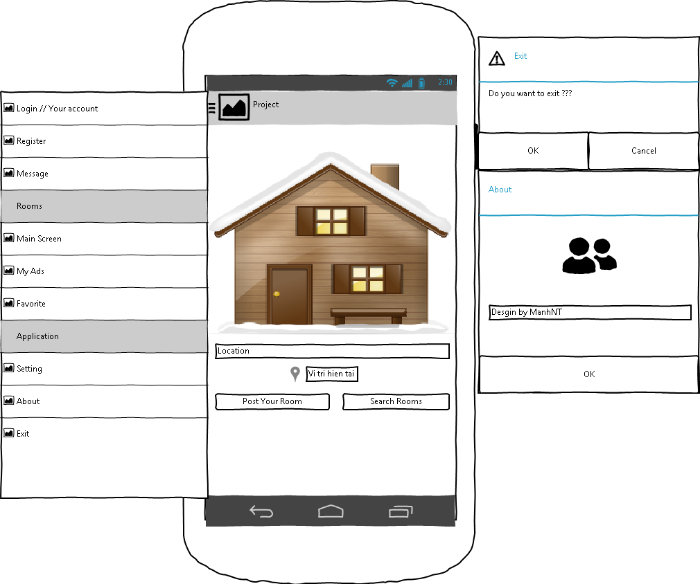
Hình 42 : Giao diện màn hình chính

Giao diện màn hình đăng nhập và đăng ký tài khoản
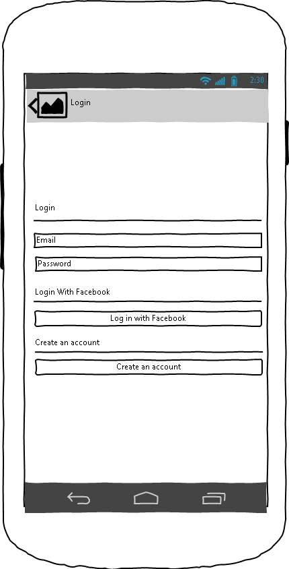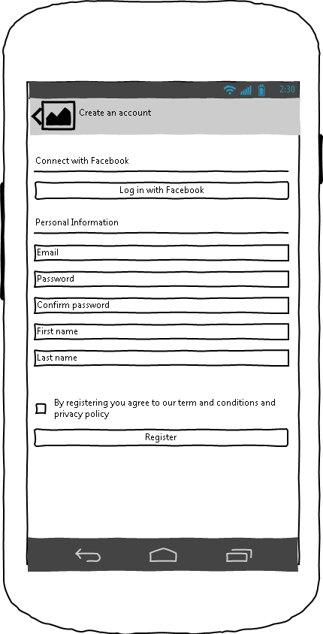
Hình 43 : Giao diện màn hình đăng nhập và đăng kí

Giao diện các màn hình đăng tin phòng trọ
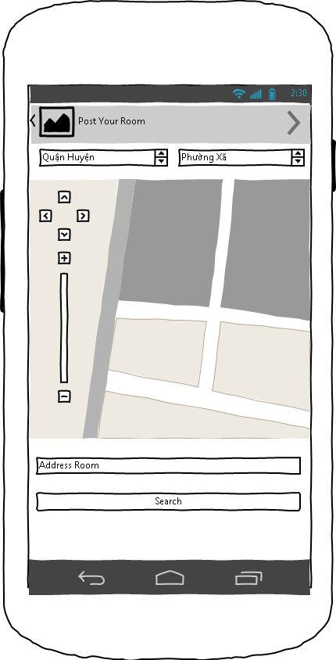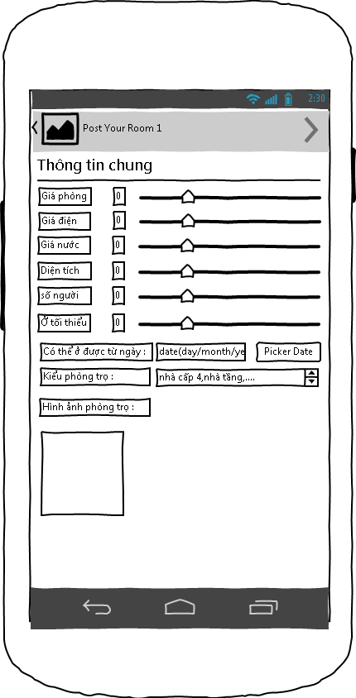
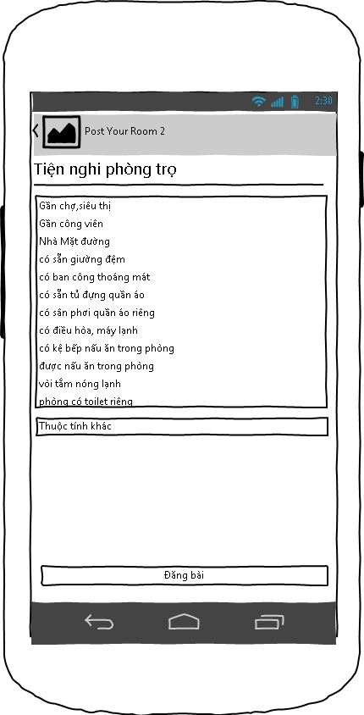
Hình 44 : Giao diện các màn hình đăng tin phòng trọ

Giao diện các màn hình tìm kiếm phòng trọ

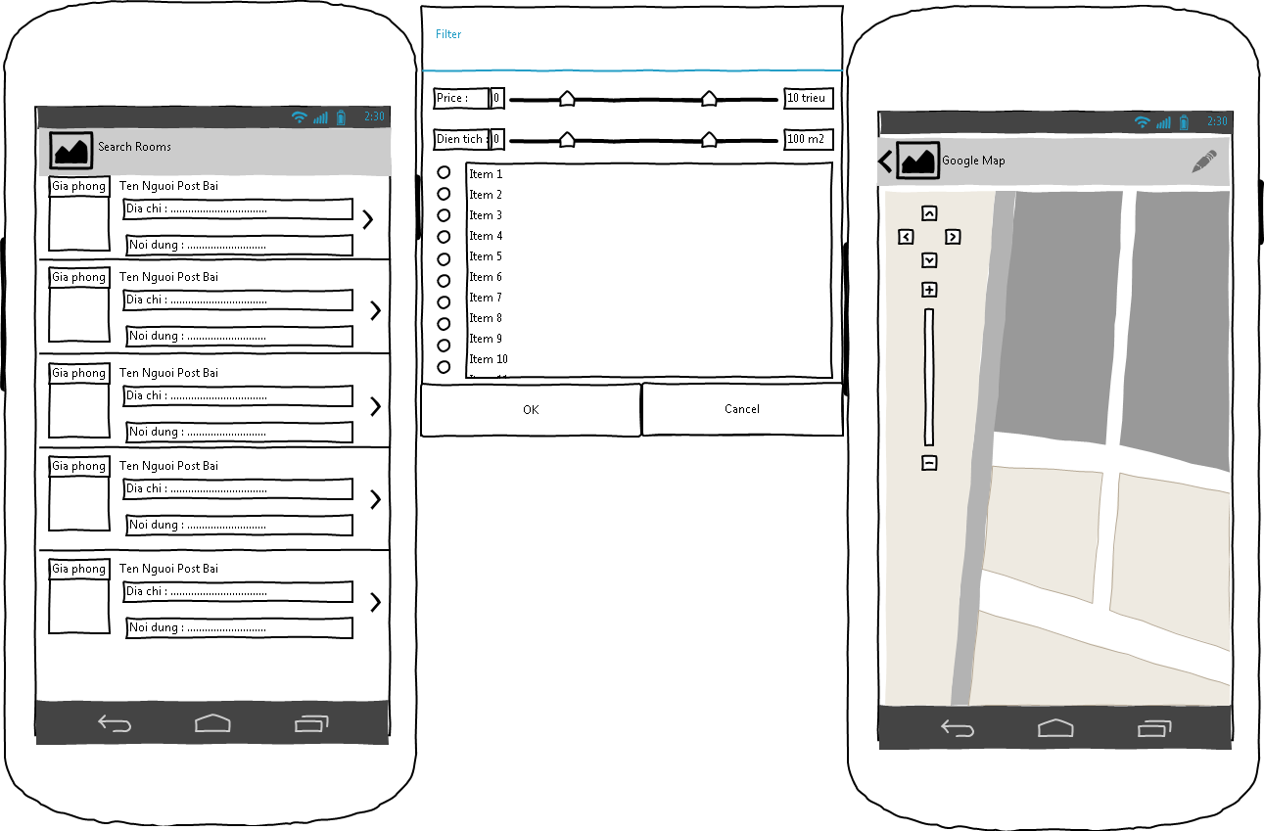
Hình 45 : Giao diện các màn hình tìm kiếm phòng trọ

3.5. Giao diện các màn hình danh sách bài đă đăng

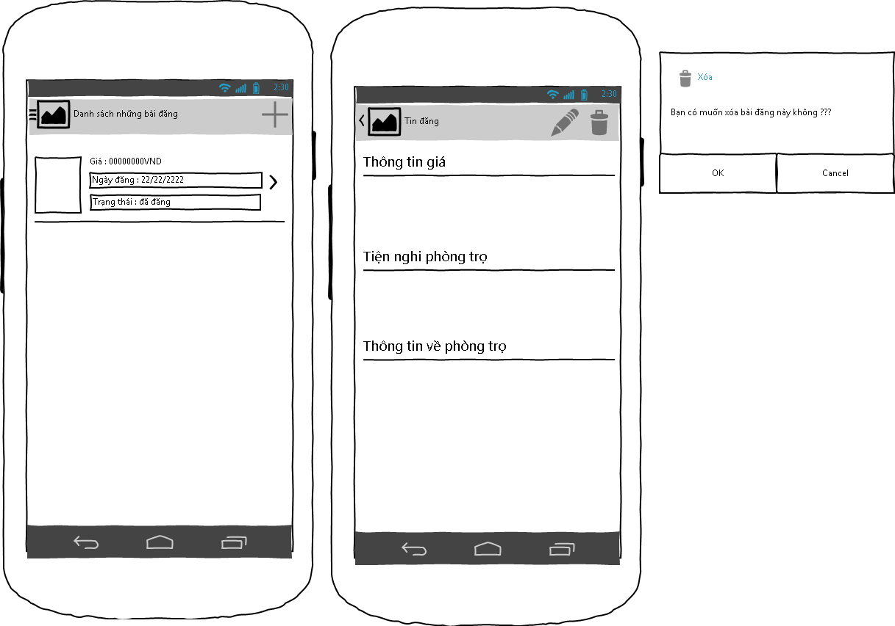

Hình 46 : Giao diện các màn hình danh sách bài đã đăng

Xây dựng các trường hợp kiểm thử

Đăng nhập, đăng xuất

Tên nhóm chức năng |  | Đăng nhập, đăng xuất
Mã Test case | Tên Test case | Tên chức năng | Điều kiện tiên quyết | Các bước thực hiện | Kết quả mong đợi | Kết quả thực tế | Người test
DN_01 | Kiểm tra người dùng đã nhập dữ liệu cho các trường bắt buộc | Đăng nhập vào hệ thống | Chương trình hoạt động ổn định | 1. Chạy ứng dụng  2. Không nhập dữ liệu vào 1 trong các trường "Email" hoặc "Mật khẩu"  3. Chọn nút "Đăng nhập" | Hệ thống báo lỗi | Hệ thống báo lỗi :"chưa nhập đủ trường cần thiết"
DN_02 | Đăng nhập với email và mật khẩu chính xác | Đăng nhập vào hệ thống | Chương trình hoạt động ổn định và có kết nối Internet | 1. Chạy ứng dụng  2. Nhập chính xác email và mật khẩu  3. Chọn nút "Đăng nhập" | Đăng nhập thành công | Hệ thống báo : "Đăng nhập thành công"
DN_03 | Đăng nhập sai email | Đăng nhập vào hệ thống | Chương trình hoạt động ổn định và có kết nối Internet | 1. Chạy ứng dụng  2. Nhập sai email  3. Nhập mật khẩu đúng  4. Chọn nút "Đăng nhập" | Hệ thống báo lỗi | Hệ thống báo lỗi :"Đăng nhập thất bại"
DN_04 | Đăng nhập sai mật khẩu | Đăng nhập vào hệ thống | Chương trình hoạt động ổn định và có kết nối Internet | 1. Chạy ứng dụng  2. Nhập đúng email  3. Nhập sai mật khẩu  4. Chọn nút "Đăng nhập" | Hệ thống báo lỗi | Hệ thống báo lỗi : "Đăng nhập thất bại"
DN_05 | Đăng nhập bằng Facebook | Đăng nhập vào hệ thống | Chương trình hoạt động ổn định và có kết nối Internet | 1. Chạy ứng dụng  2. Chọn nút "Login with Facebook" | Đăng nhập thành công | Hệ thống báo : "Đăng nhập thành công"
DX_01 | Đăng xuất tài khoản | Đăng xuất khỏi hệ thống | Chương trình hoạt động ổn định, người dùng đang đăng nhập vào hệ thống | 1. Chạy ứng dụng  2. Chọn đăng xuất | Đăng xuất thành công

Đăng tin phòng trọ
Tên chức năng |  | Đăng tin phòng trọ
Mã Test case | Tên Test case | Tên chức năng | Điều kiện tiên quyết | Các bước thực hiện | Kết quả mong đợi | Kết quả thực tế | Người test
DT_01 | Kiểm tra người dùng đã điền đầy đủ thông tin hay chưa | Đăng tin | Đã đăng nhập vào hệ thống, có kết nối Internet | 1. Chọn nút Đăng tin phòng trọ  2. Điền không đầy đủ thông tin theo mẫu  3. Chọn nút Tiếp tục | Hệ thống báo lỗi | Hệ thống nhắc nhở người dùng hãy nhập đủ thông tin cần thiết để thực hiện bước tiếp theo
DT_02 | Điền đầy đủ các thông tin yêu cầu | Đăng tin | Đã đăng nhập vào hệ thống, có kết nốt Internet | 1. Chọn nút Đăng tin phòng trọ  2. Điền đầy đủ thông tin theo mẫu  3. Chọn nút tiếp tục | Hệ thống sẽ chuyển qua các màn hình tiếp theo để thu thập thông tin phòng trọ | Hệ thống chuyển qua các màn hình tiếp theo

Tìm kiếm phòng trọ
Tên chức năng |  | Tìm kiếm phòng trọ
Mã test case | Tên test case | Tên chức năng | Điều kiện tiên quyết | Các bước thực hiện | Kết quả mong đợi | Kết quả thực tế | Mô tả kết quả kiểm thử thực tế | Người test
TimPhongTro_1 | Kiểm tra người dùng đã  nhập đủ thuộc tính bắt buộc chưa | Tìm kiếm phòng trọ | chương trình chạy ổn  định | 1.Mở giao diện chương trình  2.nhập/chọn đủ các thuộc tính bắt buộc  3.chon nút "search" | chương trình hiển thị  danh sách các phòng trọ  đang có nhu cầu cho thuê
XemPhongTro | Kiểm tra chức năng xem  thông tin phòng trọ | XemPhongTro | Chương trình chạy ổn đinh  TimPhongTro_1  đã đăng nhập hệ thống | 1.click vào phòng trọ muốn xem  2.đăng nhập hệ thống(nếu chưa DN)  hoặc Dk nếu chưa có tài khoản | chương trình sẽ hiển thị  thông tin liên quan tới phòng trọ đó.
VietBinhLuan | kiểm tra chức năng  viết bình luận của user | viết bình luận | đã đăng nhập hệ thống | 1.Click vào phòng trọ muốn xem  2.Viết bình luận | Bình luận được hiển thị trong  bài đăng phòng trọ

Quản lý bài đăng

Tên chức năng: |  | Quản lý nội dung
Mã test case | Tên test case | Tên chức năng | Điều kiện tiên quyết | Các bước thực hiện | Kết quả mong đợi | Kết quả thực tế | Mô tả kết quả kiểm thử thực tế | Người test
QuanLyND_1 | kiểm tra giao diện  quản lý bài đăng | quản lý nội dung | đăng nhập tài khoản  quản trị nội dung | 1.đăng nhập TK quản trị  2.chọn tab quản lý bài đẵng  3.show ra danh sách bài đăng | hiển thị ra danh sách bài đăng
QuanLyND_2 | kiểm tra chức năng thêm | thêm bài đăng | đăng nhập tài khoản  quản trị nội dung | 1.điền thông tin muốn đang  2.chọn nút "đăng bài' | bài đăng đã được đăng lên hệ thống
QuanLyND_3 | kiểm tra chức năng sửa | sửa bài đăng | đăng nhập tài khoản  quản trị nội dung | 1.chọn bài đăng muốn sửa  2.chọn nút "save" | bài đăng đã được sửa
QuanLyND_4 | kiểm tra chức năng xóa | xóa bài đăng | đăng nhập tài khoản  quản trị nội dung | 1.chọn bài đăng muốn xóa  2.chọn nút "delete" | bài đăng bị xóa khỏi hệ thống
QuanLyND_5 | kiểm tra chức năng xem | xem bài đăng | đăng nhập tài khoản  quản trị nội dung | 1.chọn bài đăng muốn xem | hiển thị nội dung bài đăng

PHẦN III : CÀI ĐẶT VÀ THỬ NGHIỆM

Môi trường cài đặt
Chương trình được cài đặt trên môi trường:
- Website : http://shareroom-tuanlc.rhcloud.com/.
- Hệ điều hành: Windows 7 Home Basic.
- Ngôn ngữ lập trình: Android, Nodejs.
- Hệ cơ sở dữ liệu: MongoDB.

  - Cài đặt và thử nghiệm
Hệ thống đã cài đặt và thử nghiệm thành công, chạy ổn định

Đánh giá hệ thống và so sánh với các sản phẩm cùng loại
- Đánh giá
Ưu điểm :
- Ứng dụng hoạt động ổn định, tốc độ xử lý khá cao
- So sánh với các sản phẩm cùng loại

PHẦN IV : KẾT LUẬN VÀ HƯỚNG PHÁT TRIỂN

Kết luận
Đồ án đã đạt được những mục tiêu cơ bản được đặt ra trước khi thực hiện:
- Tìm hiểu về Android và xây dựng được client ứng dụng đăng tin nhà trọ và ở ghép.
- Tìm hiểu và xây dựng được Server Nodejs.
- Tìm hiểu về mongoDB và xây dựng được cơ sở dữ liệu theo phong cách NoSQL
- Tìm hiểu về Restful WebService và xây dựng được API kết nối giữa client và server
Bên cạnh đó, đồ án còn mắc phải một số thiếu sót:

- Do kinh nghiệm của bản thân không cao nên các nghiệp vụ trong hệ thống còn tương đối chậm.
- Giao diện còn chưa đẹp mắt

  - Hướng phát triển
Do khả năng thực hiện cũng như khả năng còn hạn chế nên hệ thống cần được bổ sung và nâng cấp nhiều hơn. Sau đây đồ án xin đề xuất một số hướng để phát triển hệ thống:
- Tinh chỉnh hoặc thay đổi phương pháp xử lý các nghiệp vụ trong hệ thống để làm giảm thời gian thực hiện.
- Xây dựng giao diện đẹp mắt hơn, thân thiện hơn
- Xây dựng, phát triển hệ thống lên thành mạng xã hội chia sẻ nhà trọ
- Thêm chức năng nhắn tin người dùng, thêm chức năng đăng nhập bằng tài khoản twitter, google,…

TÀI LIỆU THAM KHẢO

PHỤ LỤC

